API webformulieren koppeling Econobis

Het koppelen van een webformulier
Versie | Datum | Auteur | Status
2.0 | 2-4-2021 | Marco Tazelaar |  | Woningdossier toegevoegd
2.1 | 9-4-2021 | M.T |  | Intake velden uitleg
2.2 | 16-4-2021 | M.T |  | Energie leveranciers bijgewerkt
2.3 | 28-6-2021 | M.T.
2.4 | 5-8-2021 | René van Vliet |  | Layout en tekstuele aanpassingen
2.5 | 10-8-2021 | René van Vliet |  | Bij projecten worden per type project alleen een waarde of een aantal geaccepteerd.
2.6 | 18-9-2021 | René van Vliet |  | Tekst over tussenvoegsels
2.7 | 23-12-2021 | M.T S.J |  | Versie met order_eerste_notadatum_start_op in alfresco geplaatst
2.8 | 04-01-2022 | Sjiron de Jong | Alfresco | Ontdubbelen koppelen aan reeds bestaand contact achternaam check aangevuld
2.9 | 28-01-2022 | Sjiron de Jong | Alfresco | Redirection for contact form 7 aangepast
3.0 | 28-01-2022 | Sjiron de Jong | Alfresco | Contact form 7 downgrade toegevoegd
3.1 | 28-01-2022 | Sjiron de Jong | Alfresco | Gas / Electra optie toegevoegd
3.2 | 02-08-2022 | Sjiron de Jong | x | Regel over adres toegevoegd aan intakes
3.3 | 18-9-2022 | Yvonne Kleefkens | Alfresco | Bij contact veld  en toegevoegd
3.4 | 30-9-2022 | Yvonne Kleefkens | Alfresco | Bij keuzelijst intake status nr 4 in behandeling toegevoegd
3.5 | 11-10-2022 | Sjiron de Jong | Alfresco | Informatie over plugin CF7 to webhook
3.6 | 9-1-2023 | Ineke de Jong | Alfresco | Veld taak_campagne_id toegevoegd
3.7 | 27-2-2023 | Sjiron de Jong | Alfresco | Taak types uitgebreid
3.8 | 24-07-2023 | Sjiron de Jong | Alfresco | forceer_nieuw_contact en contact_groep_ids_contactpersoon toegevoegd
3.9 | 02-08-2023 | Sjiron de Jong | Alfresco | Keuzelijst maatregelen update mogelijkheid tot uploaden bijlage
3.10 | 22-01-2024
3.11 | 29-02-2024 | Sjiron de Jong | Alfresco | Typfout bijlage velden opgelost
3.12 | 14-05-2024 | Marco Tazelaar |  | Vrije velden
3.13 | 18-04-2024 | Sjiron de Jong / Marco Tazelaar | Alfresco | Changelog geupdate
3.14 | 15-05-2024 | Marco Tazelaar / Sjiron de Jong | Alfresco | Vrije velden via API sturen
3.15 | 06-06-2024 | Sjiron de Jong | Alfresco | Backup download voor gravityforms send to third party plugin toegevoegd
3.16 | 31-07-2024 | Sjiron de Jong | Alfresco | Uitleg woningdossier specificaties velden
3.17 | 20-08-2024 | Sjiron de Jong | Alfresco | Toevoeging kansactie Velden en kans/kansactie ID’s
3.18 | 09-09-2024 | Sjiron de Jong | Alfresco | Order Variabele prijs toegevoegd
3.19 | 30-09-2024 | Sjiron de Jong | nog niet | Kansactie bijlage toegevoegd
3.20 | 21-10-2024 | Ineke de Jong | Alfresco | Voorbeeld CF7 formulier met groep toegevoegd
3.21 | 18-11-2024 | Sjiron de Jong | Alfresco | contact_nummer toegevoegd
3.22 | 12-12-2024 | Sjiron de Jong | alfresco | Verbinding opties toegevoegd
3.24 | 29-7-2025 | Sjiron de Jong | Alfresco | decimaal_scheidingsteken toegevoegd
3.25 | 26-8-2025 | Sjiron de Jong | Alfresco | kansactie_afspraak_kalender_id en kansactie_kalender_duratie toegevoegd
3.26 | 12-1-2026 | Sjiron de Jong | Wiki | kans_code
3.27 | 20-1-2026 | Sjiron de Jong | Wiki | verbinding_type_id werkt alleen in combinatie met verbinding_met_contact_id
3.28 | 09-07-2026 | Sjiron de Jong | Wiki | Gravityforms info update
3.29 | 20-08-2026 | Sjiron de Jong | Wiki | Api type toegevoegd, plus de rechten Kan deelnames aanmaken en Kan orders aanmaken
3.30 | 28-09-2026 | Sjiron de Jong | Wiki | contact_groep_contactpersoon toegevoegd

Inhoud
Inleiding 3
Koppeling registreren in Econobis 4
Nieuwe koppeling registreren 4
De API aanroepen 6
Endpoint 6
Testen 6
Webformulier maken en configureren 8
Beschikbare velden 10
Contact 12
Keuzelijst Titel 15
Keuzelijst adres 15
Keuzelijst Land 15
leverancier 18
Keuzelijst Energieleveranciers 18
Keuzelijst type energieleverancier 20
Keuzelijst overstap status energie leverancier 20
Project en deelname velden 21
Keuzelijst mutatie status 22
Keuzelijst deelname uitkering type 22
Bedrag of aantal 24
Datum velden 24
Intake velden 25
Kans velden 26
Kansactie velden 27
Keuzelijst Motivaties 30
Keuzelijst Aanmeldingsbronnen 30
Keuzelijst Interesses 30
Keuzelijst Intake status 31
Keuzelijst kansacties afspraak status 31
Keuzelijst kansacties types 31
Keuzelijst maatregel 31
Woningdossier velden 32
Keuzelijst Woningtypes 34
Keuzelijst Energielabels 34
Daktypes 34
Keuzelijst Maatregelen 35
Order velden 42
Keuzelijst Betaalwijze 43
Keuzelijst Order status 43
Keuzelijst Order frequentie 43
Taak velden 43
Keuzelijst taak types 45
Gas en Electra verbruik/aanbieding 46
Gas 46
Electra 47
Vrije velden 48
Ontdubbelen koppelen aan reeds bestaand contact 49
Voorbeeldinstellingen 51
Voorbeeld instellingen Gravity forms 51
Voorbeeld formulier contact form 7 52

Inleiding
Econobis biedt de mogelijkheid om vanuit een extern webformulier gegevens naar Econobis te versturen. De API die hiervoor gebruikt kan worden wordt in dit document beschreven.
De stappen om een webformulier te koppelen:
- Webformulier aanmaken aan op je eigen website
Let hierbij op vereiste instellingen en veldnamen (instructie in dit document)
- Koppeling registreren in Econobis
- Koppeling activeren in je webformulier
Resultaat: Een ingevuld webformulier wordt naar Econobis toegezonden en er wordt een taak aangemaakt. Op basis van de taken kun je de webformulieren afhandelen.

Koppeling registreren in Econobis
Om gegevens te kunnen ontvangen moet je eerst in Econobis de koppeling registreren (aanmaken). Bij het aanmaken van deze koppeling wordt een API-key gegenereerd, deze is nodig ter identificatie van het formulier.

Nieuwe koppeling registreren
Ga in Econobis naar Instellingen > Webformulieren om een nieuw webformulier te registreren:
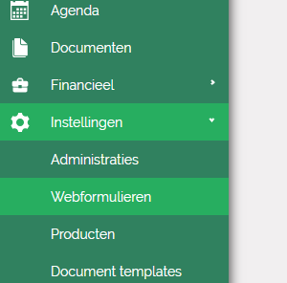
Maak een nieuw record aan via het blauwe plusje linksboven. 
Vul de gegevens van het webformulier in en sla deze op:
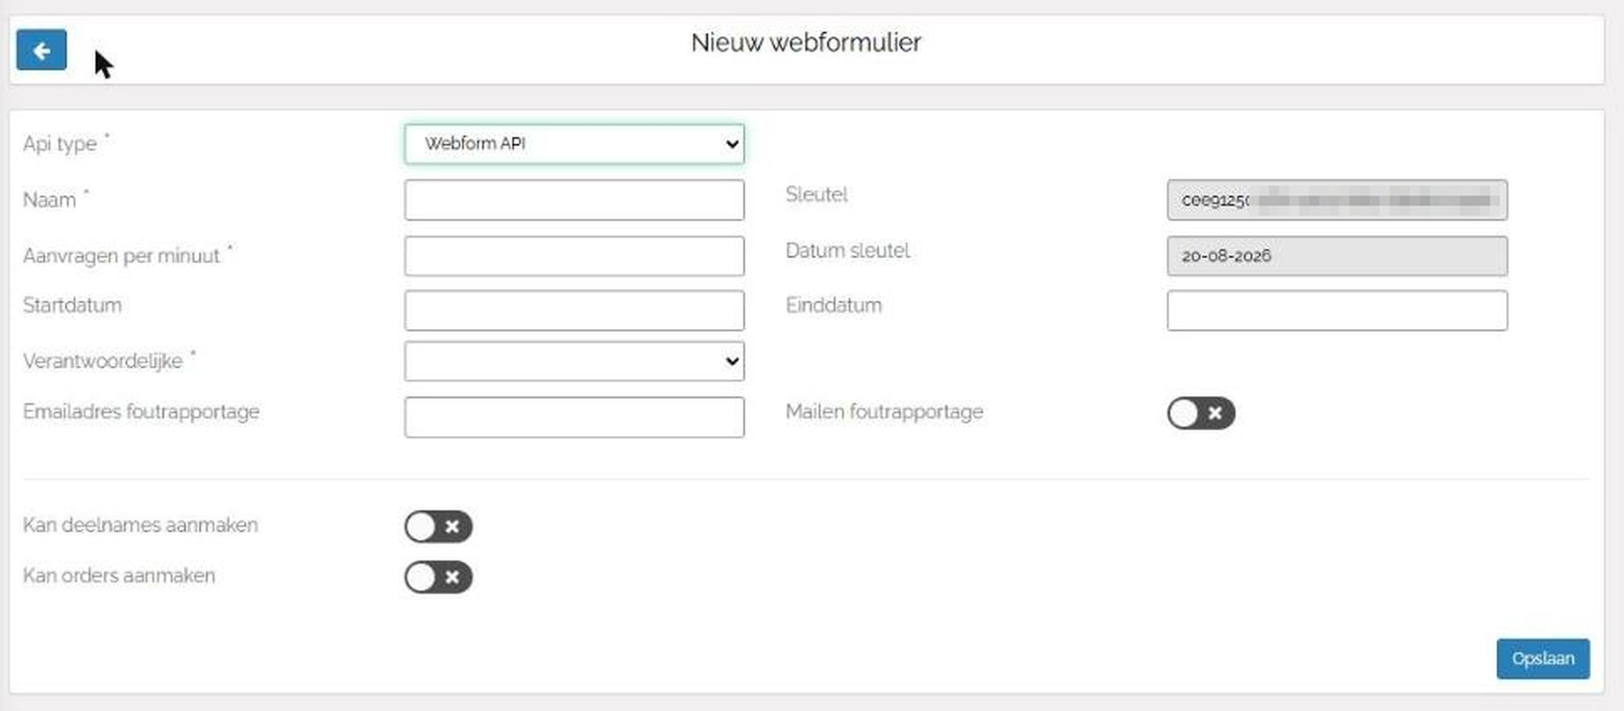

- Api type: het soort koppeling. Kies Webform API voor een regulier webformulier op je eigen website, en Hoomdossier Endpoint API voor de koppeling met Hoomdossier. Dit veld is verplicht. Alleen bij Webform API kun je instellen of het formulier deelnames en orders mag aanmaken; zie de volgende paragraaf.
- Naam: de weergavenaam van het formulier.
Deze naam wordt ook ingevuld in de taak die in Econobis wordt aangemaakt wanneer er een formulier op de website wordt ingevuld dat via deze API gekoppeld is met Econobis.
- Sleutel (automatisch gegenereerd): De API-key om vanaf het externe formulier verbinding te kunnen maken.
- Aanvragen per minuut: Een beveiligingsmechanisme welke het aantal aanroepen via dit formulier beperkt tot x per minuut. Als het maximum is overschreden worden de volgende aanroepen geweigerd, na een minuut is de API vervolgens weer toegankelijk.
Advies: stel een maximum van 20 per minuut in (meer is onwaarschijnlijk).
- Datum sleutel: De datum waarop de API-key is aangemaakt.
- Startdatum/Einddatum: De API-key is alleen geldig binnen het tijdsbestek van deze 2 datums, aanroepen daarbuiten worden geweigerd. Bij het leeg laten van een begin- of einddatum is er geen beperking op het betreffende veld.
- Verantwoordelijke: Gebruiker of team waaraan taken die worden aangemaakt via dit formulier worden gekoppeld. De verantwoordelijke gebruiker (of alle gebruikers van een team) ontvangt een mail bij een niet te verwerken aanroep (formulier dat niet kan worden verwerkt) met in de mail de ruwe ingevulde gegevens.

Deelnames en orders toestaan
Kies je bij Api type de waarde Webform API, dan verschijnt onder een scheidingslijn een blok met twee rechten. Daarmee bepaal je per formulier wat de koppeling in Econobis mag aanmaken. Beide staan standaard uit.
Let op: een webform API kan altijd contacten aanmaken en personen toevoegen aan groepen ook als je deelnames en orders uit laat staan.
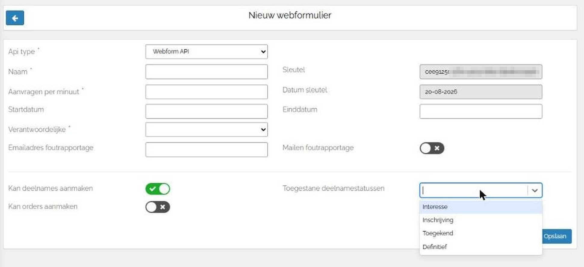
De twee rechten, met bij deelnames de toegestane statussen.
- Kan deelnames aanmaken: staat dit uit, dan worden de deelname_ velden (zie het hoofdstuk Project en deelname velden) niet verwerkt.
- Toegestane deelnamestatussen: verschijnt zodra Kan deelnames aanmaken aan staat. Hier kies je welke waarden van deelname_mutatie_status_id zijn toegestaan: Interesse (1), Inschrijving (2), Toegekend (3) en Definitief (4). Je kunt er meerdere kiezen. Minimaal één status is verplicht; zonder keuze kun je niet opslaan en verschijnt de melding "Selecteer minimaal 1 status".
- Kan orders aanmaken: staat dit uit, dan worden de order_ velden (zie het hoofdstuk Order velden) niet verwerkt. Bij orders is er geen extra afbakening zoals de statussen bij deelnames.
Bij het API type Hoomdossier Endpoint API zijn deze rechten niet van toepassing en worden ze niet getoond.
Na opslaan staan de ingestelde rechten onderaan in het detailscherm van het webformulier:
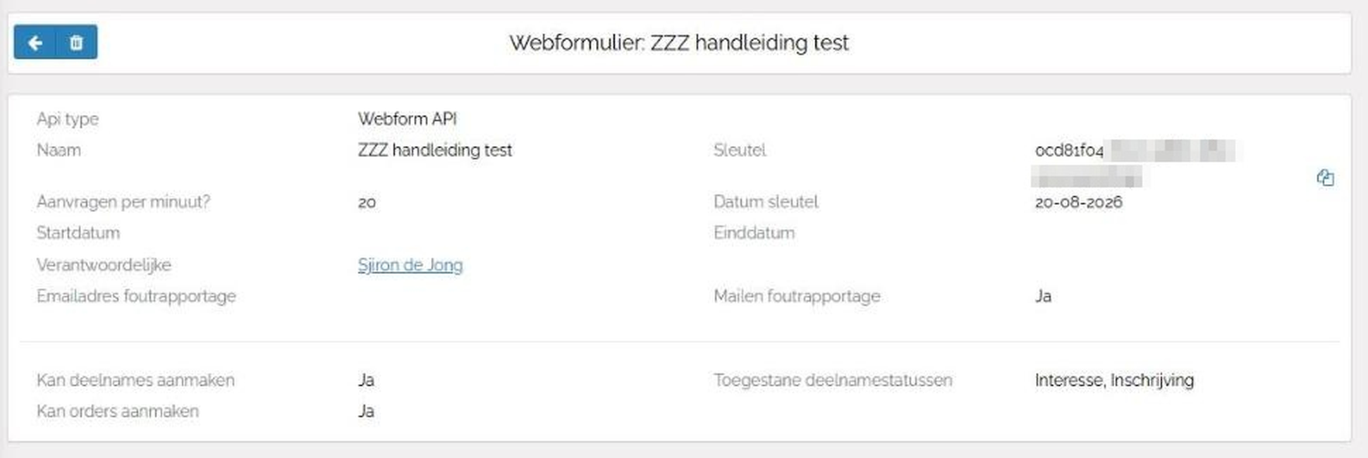
Detailscherm met de ingestelde rechten en de toegestane statussen.

Wat er gebeurt als een recht ontbreekt
Stuurt een formulier toch deelname- of ordervelden mee terwijl het bijbehorende recht uit staat, of een deelnamestatus die niet is toegestaan, dan geeft de API HTTP 422 terug en staat in het log één van de volgende meldingen:
- Actie 'participation.create' is niet toegestaan voor dit webformulier.
- Actie 'order.create' is niet toegestaan voor dit webformulier.
- Filter 'status_id' met operator 'in' staat waarde '4' niet toe voor actie 'participation.create'.
Let op: in het log staat dan "API aanroep vervolg is ongedaan gemaakt!". Alleen het vervolg wordt teruggedraaid: de deelname of order én de taak die normaal bij het webformulier hoort. Het contact dat in dezelfde aanroep is aangemaakt of bijgewerkt blijft wel bestaan. Een verkeerd ingesteld recht levert dus een half verwerkte aanmelding op zonder taak om hem alsnog af te handelen. Controleer de rechten daarom vóórdat het formulier live gaat en houd de foutrapportagemails in de gaten.

Een bestaand webformulier aanpassen
Webformulieren die vóór deze wijziging zijn aangemaakt hebben nog geen API type. In het detailscherm staat dan Nog te bepalen en worden de rechten niet getoond.
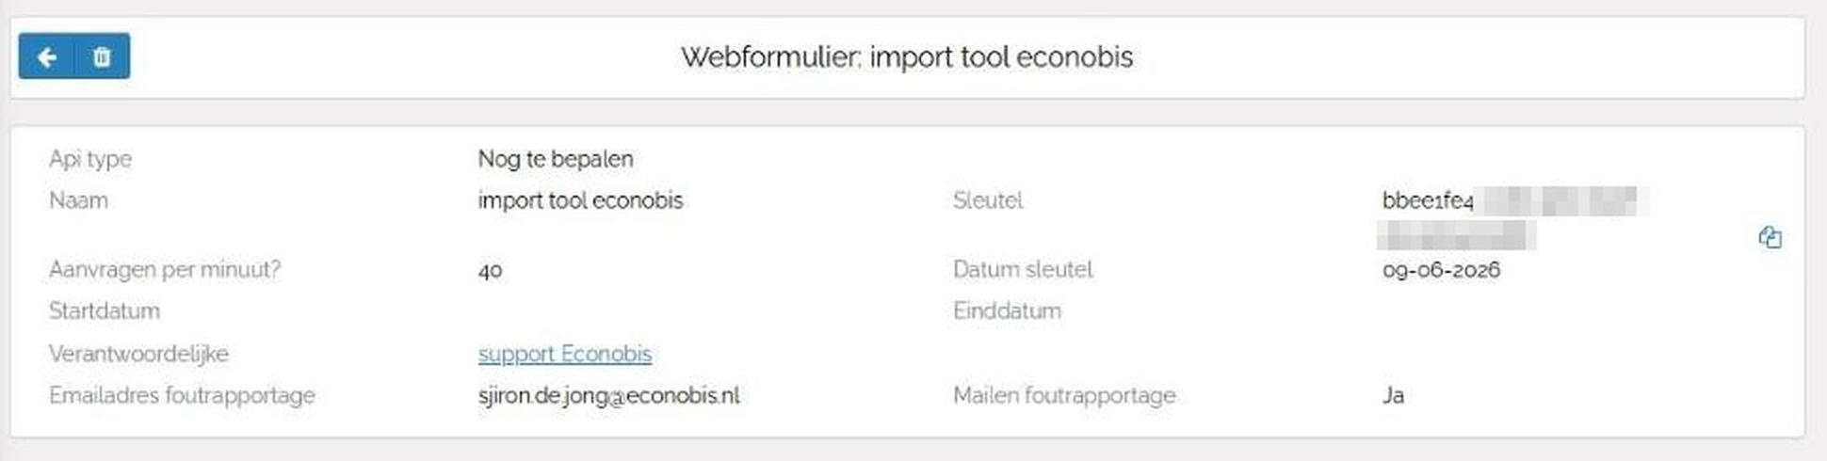
Een bestaand formulier zonder API type.
Je kunt dit aanvullen zonder het formulier opnieuw aan te maken; de sleutel blijft dus gewoon geldig. Beweeg de muis over het witte blok met de gegevens — er verschijnt een schaduw onder het blok — en klik ergens binnen dat witte blok. Het blok verandert in een invulscherm met de knoppen Sluiten en Opslaan. Kies daar het API type en zet de gewenste rechten.
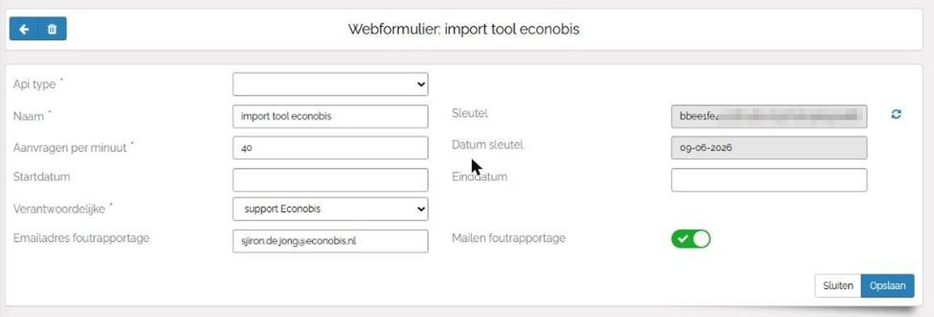
Klikken in het witte blok opent de wijzigmodus.
In de wijzigmodus staat naast de sleutel ook de knop Ververs sleutel. Gebruik die alleen bewust: de koppeling werkt daarna met een nieuwe sleutel en de partij die het formulier aanroept moet die overnemen.

De API aanroepen

Endpoint
De API van Econobis is aan te roepen via de volgende url: https://<cooperatie>.econobis.nl/api/webform/external/<api-key>
- Vervang <cooperatie> door de betreffende coöperatienaam (de naam die staat in de url waarop Econobis beschikbaar is)
- Vervang <api-key> door de gegenereerde sleutel in Econobis.
De sleutel kun je eenvoudig naar het klembord kopiëren door in Econobis het webformulier (onder Instellingen) te openen en het klembord icoontje aan te klikken.
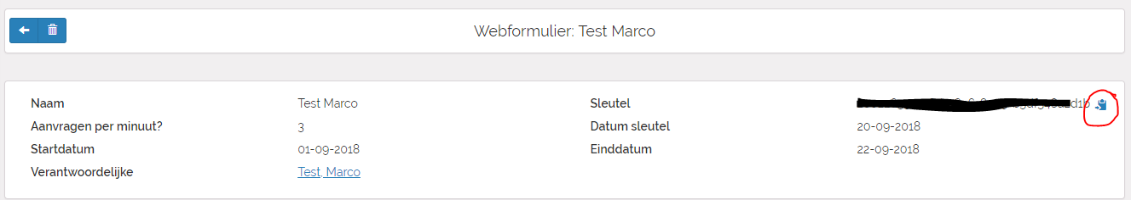
Het endpoint moet worden aangeroepen via een POST request.
Dat wil zeggen dat je in je webformulier het ‘endpoint’ moet configureren / instellen, middels een POST request.

Testen
Om de functionaliteit te testen los van een formulier kan je gebruik maken van het programma Postman (https://www.getpostman.com/).
Op deze manier kan je eenvoudig het resultaat testen van een bepaalde aanroep zonder het hele formulier al te bouwen. Hieronder een voorbeeld:
Je vult in postman een post command in met url https://<cooperatie>.econobis.nl/api/webform/external/<api-key> waarbij de waarde tussen <> tekens dus verschillen per econobis omgeving en bij key bijvoorbeeldd voornaam en bij waarde Jan
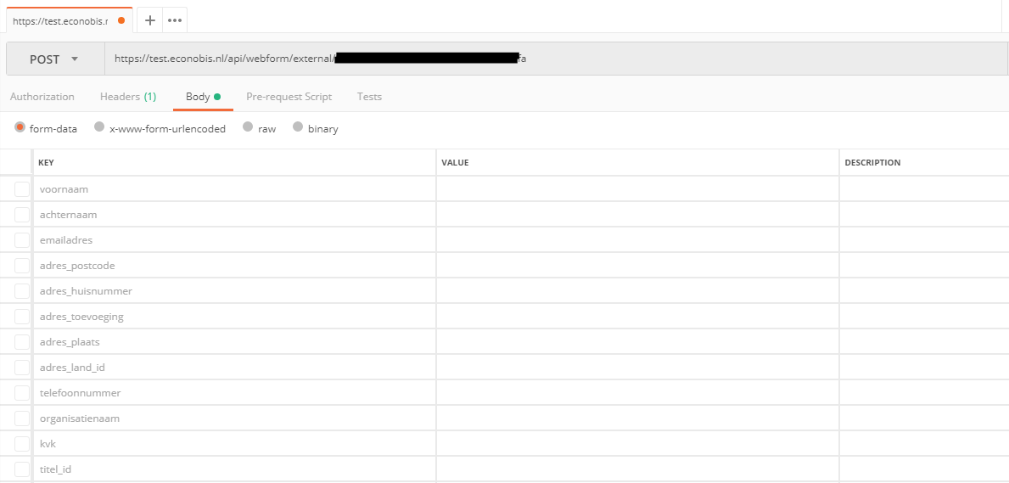

Webformulier maken en configureren
We gaan er van uit dat je het formulier zelf kunt maken. Dat kan bijvoorbeeld met een Wordpress plugin zoals Context7Forms of Gravity Forms.
Contact form 7

- Gebruik je Contact forms 7, dan heb je nog een extra plugin nodig:
- Er zijn 2 opties CF7 to Webhook en Contact form 7 to api + Basic auth
- Gezien en Contact form 7 to api + Basic auth op dit moment niet werkt met de laatste versie van contact form 7 raden wij CF7 to Webhook aan.

- CF7 to Webhook
  - Deze werkt op dit moment ook met de nieuwste versie van Contact form 7
  - Klik in jou wordpress omgeving bij plugins op “nieuwe plugin” en zoek op trefwoord
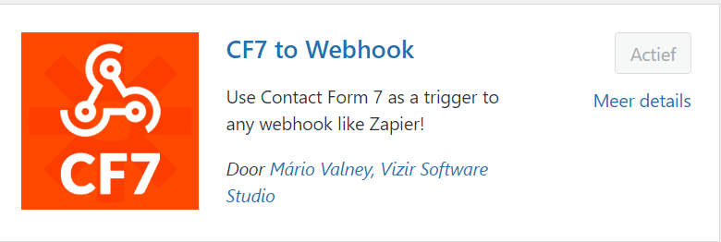
  - Na activeren moet je in je formulier de antwoordvelden hernoemen naar de waardes in econobis in dit voorbeeld heb je een voornaam, achternaam, mailadres veld en een multiple choice veld met 3 antwoorden waarbij elk antwoord staat voor een ander groeps ID veld in econobis.
    - Als iemand dus kies voor “optie 1” wordt deze contactpersoon toegevoegd aan groep 430 in econobis.
  - 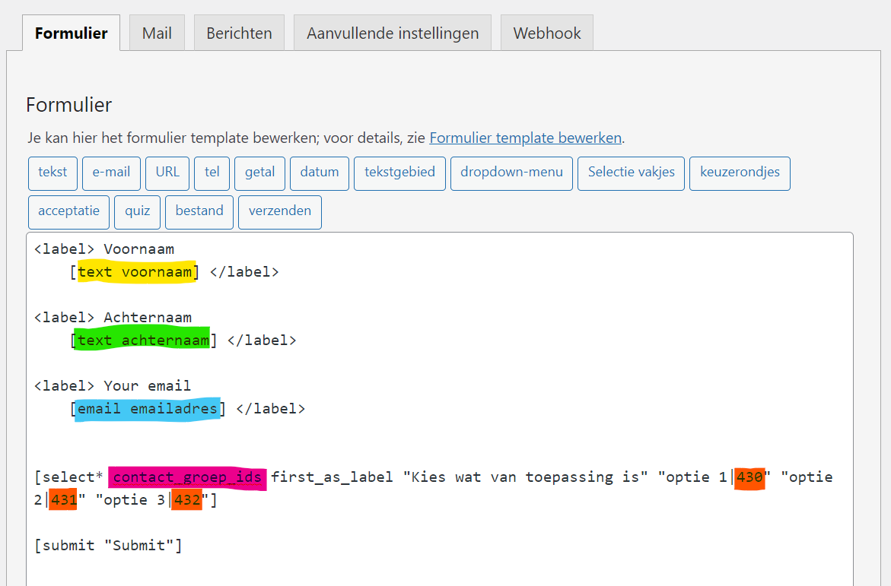
  - 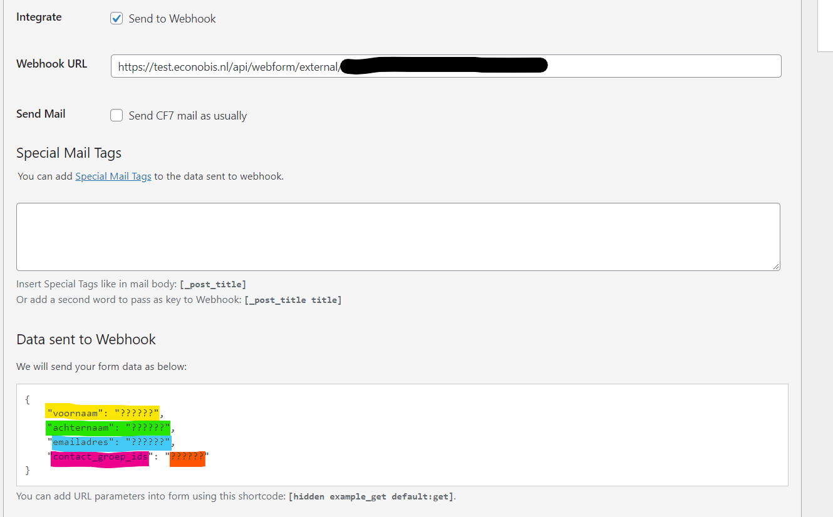

  - Contact form 7 to api + Basic auth
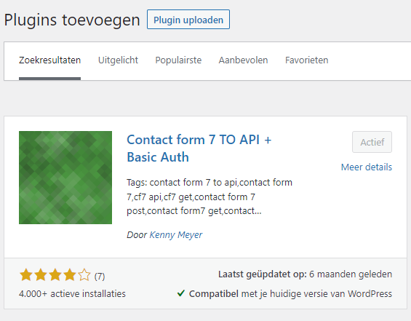
    - Let op: deze plugin werkt op dit moment niet met de laatste versie van Contact form 7 je moet wellicht je contact form 7 downgraden naar versie 5.5.2 en NIET auto-updaten.
    - Meer info over downgraden plugins: https://increasily.com/how-to-downgrade-a-wordpress-plugin/
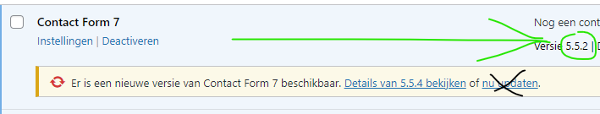

Gravity forms elite
- Gravityforms Elite geeft de optie op de “webhooks” plugin te downloaden, deze heb je nodig om informatie naar econobis te sturen.
  - Je kan de webhooks plugin bij een elite versie van gravityforms vinden onder add-ons
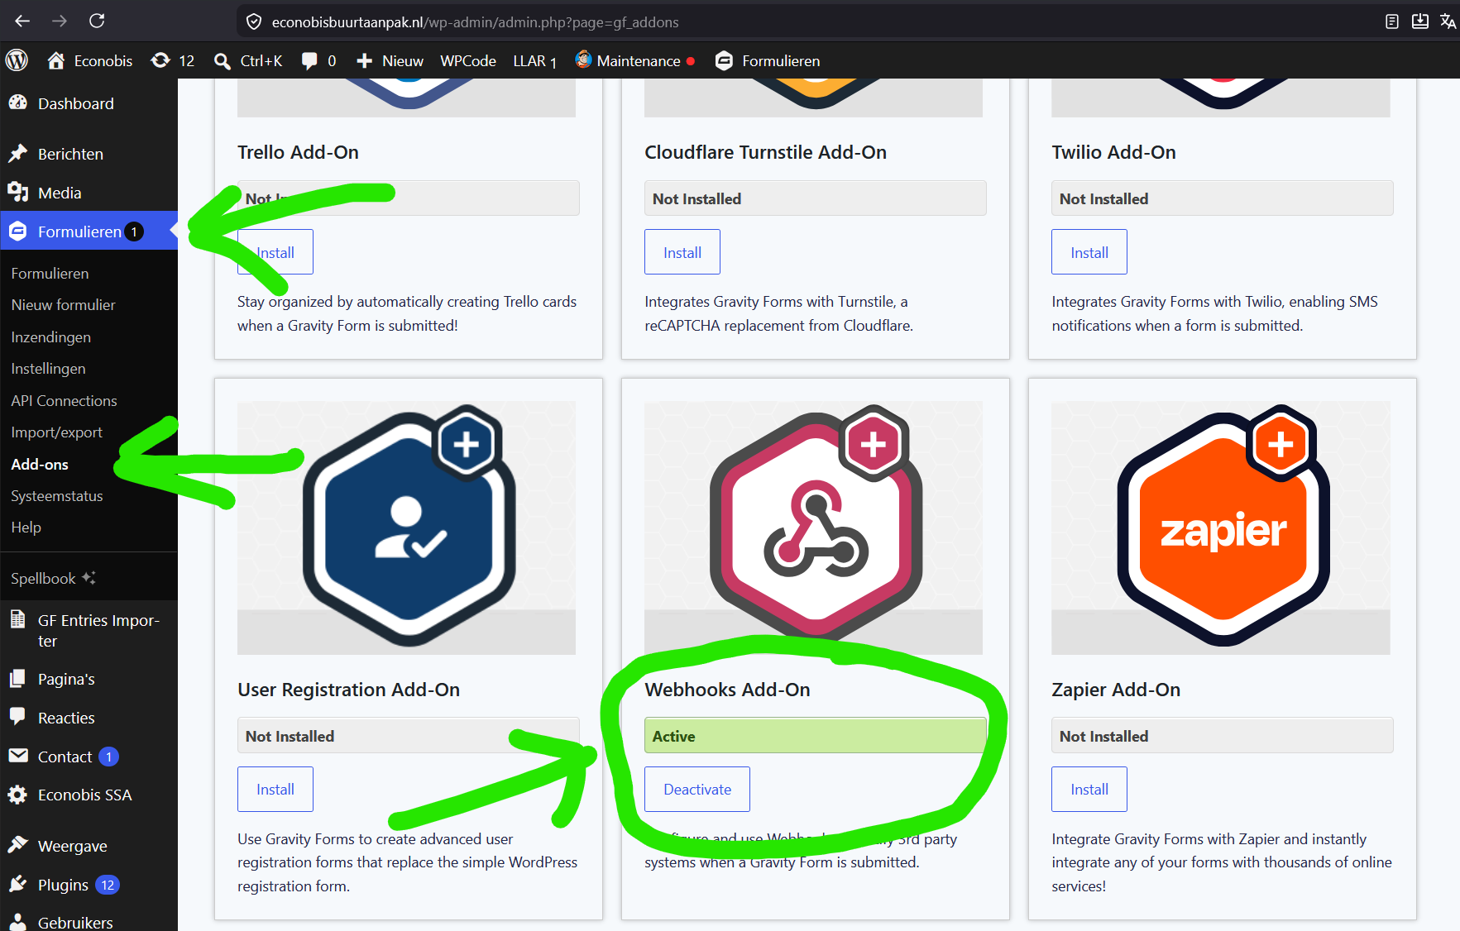
- Zodra de webhooks
- Zonder gravityforms elite is er een verouderde plugin die (nog) werkt, we raden dit wel af want deze wordt niet actief bijgehouden
- Het alternatief kan je op eigen verantwoording downloaden op https://econobisbuurtaanpak.nl/wp-content/uploads/2025/09/gravityplus-third-party-post.1.7.0-1.zip
Zodra je webhooks hebt geactiveerd kan je bij de formulier instellingen “webhooks” terugvinden (en “send to third party” als je de oude versie nog gebruikt
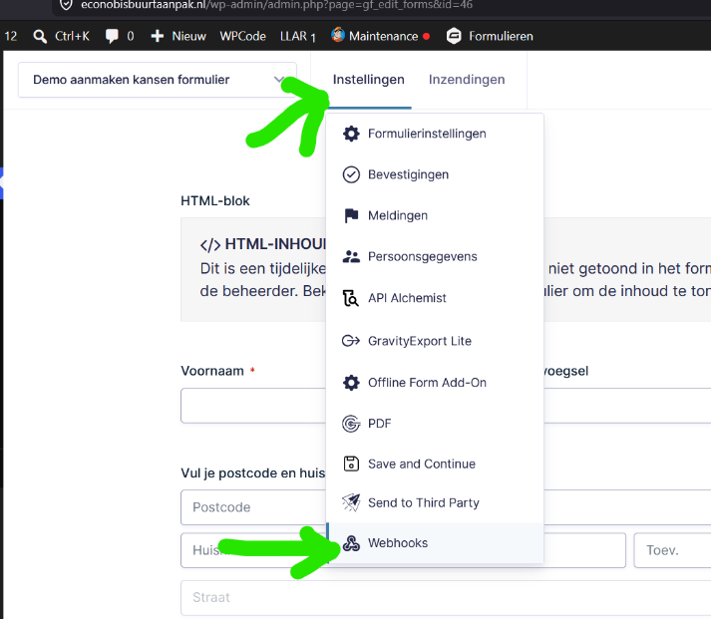
vanaf die pagina klik je op “nieuwe toevoegen”

Je kan vervolgens de webhook een naam geven vul de aanvraag URL in (zie hoofdstuk API aanroepen > endpoint voor jou URL)

Kies bij body verzoek “velden selecteren” vanaf daar kan je de vragen in jou formulier vertalen naar antwoorden in jou econobis omgeving
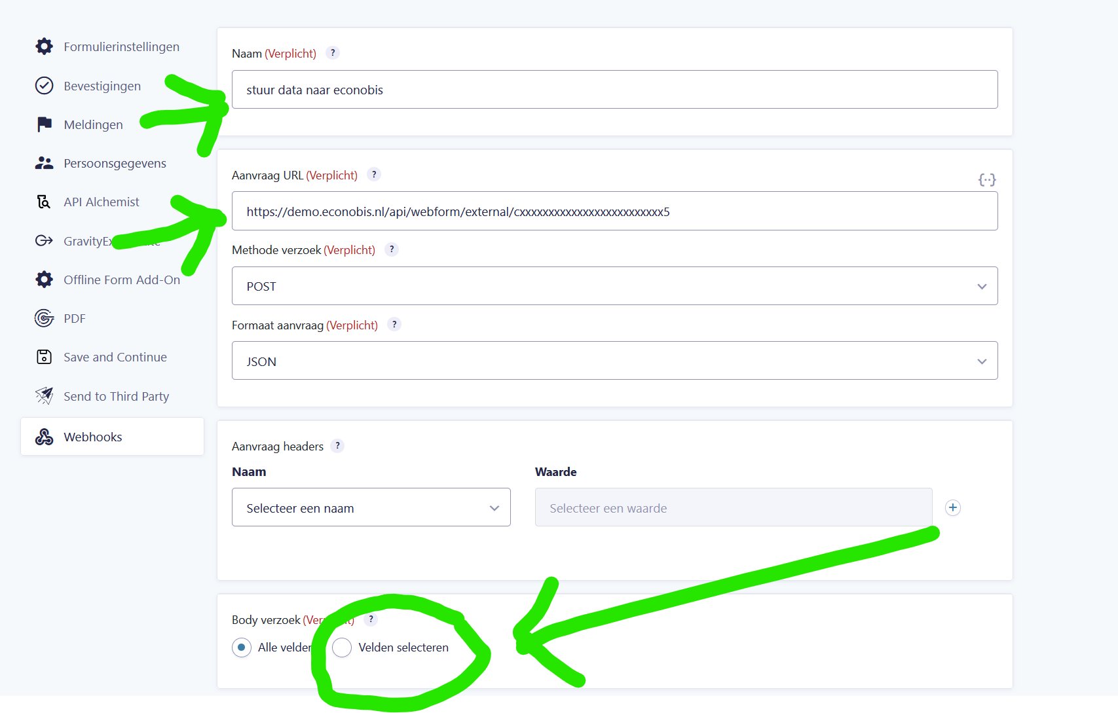

een voorbeeld van wat standaard velden: (let op, zet dit dus bij het BODY verzoek niet de HEADERS)
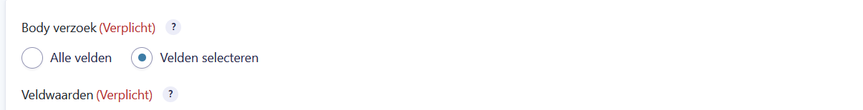
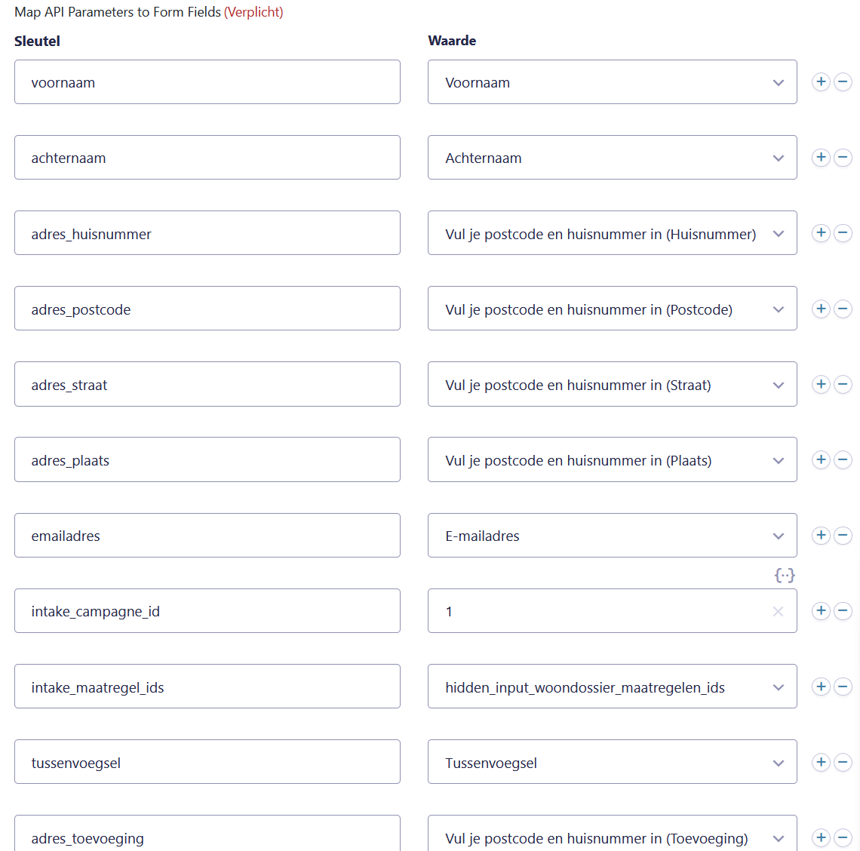

We kunnen je vanuit Econobis ook ondersteunen bij de API. Dat valt wel buiten de reguliere ondersteuning, dus daarvoor worden de benodigde uren in rekening gebracht.

Beschikbare velden
Alle in de volgende paragraven beschreven velden zijn beschikbaar om mee te geven.
Keuzelijst. Voor een aantal velden zijn alleen bepaalde opties mogelijk. Deze zijn vastgesteld en niet aanpasbaar. Geef voor deze velden het ID mee uit de keuzelijst bij de aanroep naar de API.
ID van ……….. Bij sommige velden zoals bij projecten of groepen is het ID nummer nodig dat per Econobis omgeving / coöperatie kan verschillen.
Het ID kan je vinden in Url van het project of groep als je bent ingelogd in Econobis. Ga naar het project (of groep) in Econobis. Dan is de ID het Cijfer na laatste slash. In dit geval 1.
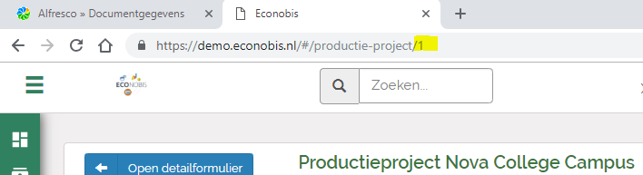

Nog een voorbeeld van een groep
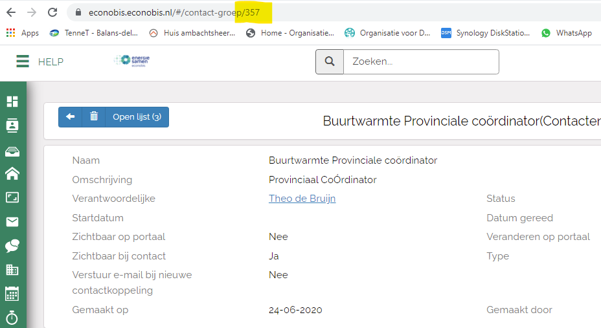
In dit geval is het ID van de groep Buurtwarmte Provinciaal Coördinator 357

Contact

Veld | Type veld | Validatie |  | Default
titel_id | Keuzelijst titel | Moet geldig ID zijn als deze is meegegeven |  | Leeg
voorletters | Vrije tekst
voornaam | Vrije tekst
tussenvoegsel | Vrije tekst | Je kan wel een drop down menu maken waarin je definieert welke tussenvoegsels mogelijk zijn.
achternaam | Vrije tekst
geboortedatum | Datum  (YYYY-MM-DD) | Moet geldige datum zijn als deze is meegegeven
organisatienaam | Vrije tekst | Als deze wordt meegegeven wordt er ook een organisatie aangemaakt
contact_groep_ids_contactpersoon | ID van groep | Alleen van toepassing als organisatienaam wordt meegegeven, door het meesturen van deze waarde wordt het contactpersoon ook aan een groep toegevoegd
contact_groep_contactpersoon | Vrije tekst | Alleen van toepassing als organisatienaam wordt meegegeven. Koppelt de contactpersoon aan één bestaande statische groep op basis van de naam van de groep. De naam moet exact overeenkomen met de naam van de groep in Econobis. De waarde wordt niet op komma’s gesplitst; wil je de contactpersoon aan meerdere groepen koppelen, gebruik dan (daarnaast) contact_groep_ids_contactpersoon.
kvk | Vrije tekst
btw_nr | Vrij tekst
website | Vrije tekst
adres_straat | Vrije tekst
adres_huisnummer | Getal | Als er letters na het nummer staan worden die aan adres_toevoeging toegevoegd
adres_toevoeging | Vrije tekst
adres_postcode | Vrije tekst
adres_plaats | Vrije tekst
adres_land_id | Keuzelijst land Niet verplicht | Moet geldig ID zijn als deze is meegegeven |  | Leeg
adres_type_id | Keuzelijst adres | Standaard is postal
telefoonnummer | Vrije tekst
emailadres | Vrije tekst
iban | IBAN | Iban wordt gecheckt, bij geen geldige Iban wordt dit in de notities van de taak bijgeschreven
iban_tnv | Vrije tekst
incasso_machtiging | Boolean | Moet 0 of 1 zijn | Nee (0)
incasso_ondertekening_datum | Datum (YYYY-MM-DD)
incasso_machtigingskenmerk | Vrije tekst | Default wordt ordernummer gebruikt
incasso_eerste_datum | Datum (YYYY-MM-DD) | Default wordt orderdatum gebruikt
akkoord_privacybeleid | Boolean | Moet 0 of 1 zijn |  | Nee (0)
contact_groep | Vrije tekst | Wordt alleen verwerkt als er een naam van een bestaande statische groep is meegegeven
contact_groep_ids | komma gescheiden | Id’s van de groepen in Econobis
hoomdossier_aanmaken | 1 of 0 | 1 is wel aanmaken, 0 is niet aanmaken
contact_opmerkingen | Vrije tekst
forceer_nieuw_contact | 1 of 0 | 1 is altijd nieuw contact aanmaken 0 is standaard ontdubbeling (zie onderaan dit document)
contact_nummer |  | Als je hier een contactnummer mee geeft wordt altijd dit specifieke contact met andere waarde ge-update, er wordt nooit een nieuw contact aangemaakt
bijlage | URL (directe URL naar het bestand) | Alleen PDF, png en jpeg bestanden (bestand te zien bij openen contact dan rechter menu documenten)
bijlage2 | URL
bijlage3 | URL
verbinding_met_contact_id | ID van contact
verbinding_type_id | Keuzelijst verbinding type | Werkt alleen als “verbinding_met_contact_id” is meegegeven
decimaal_scheidingsteken | , of . | Bepaald of je waardes zoals bedragen met komma of punt mee stuurt, default is komma

Keuzelijst Titel
ID | Waarde
1 | Dhr
2 | Mevr
3 | De heer, Mevrouw
4 | Familie
5 | De heer of mevrouw
6 | De heren
7 | De dames
8 | Erven
9 | Geen voorkeur

Keuzelijst adres

ID | Waarde
invoice | nota
postal | post
visit | bezoek
deliver | aflever

Keuzelijst Land

ID | Waarde
AT | Oostenrijk
AU | Australië
BE | België
CA | Canada
CH | Zwitserland
DE | Duitsland
DK | Denemarken
ES | Spanje
FI | Finland
FR | Frankrijk
GB | Verenigd Koninkrijk
IE | Ierland
IT | Italië
LU | Luxemburg
NL | Nederland
NO | Noorwegen
PT | Portugal
SE | Zweden
VS | Verenigde Staten

Keuzelijst Verbinding

ID | Waarde
1 | Directeur
2 | Eigenaar
3 | Verkoper
4 | Administratief medewerker
5 | Technisch medewerker
6 | Financieel medewerker
7 | Wettelijke vertegenwoordiger
8 | Schenker
9 | Hoofdvestiging
10 | Bewindvoerder
11 | Penningmeester
12 | Voorzitter
13 | Secretaris
14 | Medewerker
15 | Bestuurslid
16 | Huisgenoot
17 | Coach van
18 | Directeur/bestuurder
19 | Directeur-grootaandeelhouder
20 | Overste
21 | Gegevens beheerd door
22 | Projectleider
23 | Adviseur
24 | Manager
25 | Beheerder abonnement
26 | Factuur organisatie
27 | Buren
28 | Politicus
29 | Coördinator

Tussenvoegsel
Het tussenvoegsel veld is een vrij veld in Econobis. Om orde te houden zou je wel een keuze menu kunnen maken op je formulier waarop de mensen kunnen kiezen.
De volgende keuze heb je dan
"van" "de" "van der" "van de" "van den" "den" "van 't" "van het" "ten" "ter" "te" "el" "le" "in 't" "'t" "von" "du" "da" "de la" "la" "der" "van ter" "op 't" "op den" "op ten" "op de"
In forms ziet het er dan als volgt uit
<p>tussenvoegsel: [select tussenvoegsel first_as_label "Maak keuze uit lijst" "van" "de" "van der" "van de" "van den" "den" "van 't" "van het" "ten" "ter" "te" "el" "le" "in 't" "'t" "von" "du" "da" "de la" "la" "der" "van ter" "op 't" "op den" "op ten" "op de"]</p>

Energieleverancier

Veld | Type veld | Validatie | Default
energieleverancier_id | Keuzelijst energieleverancier | Moet geldig ID zijn als deze is meegegeven | Leeg
energieleverancier_klantnummer | Vrije tekst
energieleverancier_type_id | Keuzelijst type Energieleverancier | Verplicht als energieleverancier_id is ingevuld
energieleverancier_klant_sinds | Datum (YYYY-MM-DD) | Moet geldige datum zijn als deze is meegegeven
energieleverancier_ean_code_elektra | Vrije tekst
energieleverancier_status | Keuzelijst overstap status energieleverancier
energieleverancier_huidig | Standaard 1

Keuzelijst Energieleveranciers

id | Leverancier
26 | Agem
27 | Anode Energie
24 | Betuwe stroom
2 | Budget Energie
28 | De Groene Stroomfabriek
25 | Delta Energie
50 | DGB Energie
46 | Dorpstroom
3 | E.on
45 | Easyenergy
4 | Eneco
19 | Energie VanOns
49 | Energie Zero
42 | Energiebesteding
5 | Energiedirect
21 | Energieflex
37 | Energyhouse
6 | Engie
7 | Essent
35 | Fenor energie
8 | Greenchoice
43 | GreenNL
40 | Groenpand
44 | Hezelaer
9 | Holland Wind
33 | Holthausen Clean Energy (HCE)
20 | Huismerk Energie
30 | HVC Kringloop Energie
23 | Innova Energie
10 | Main energie
38 | NieuweStroom
12 | NL Energie
1 | OM
18 | Overig
14 | Oxxio
39 | ParkStroom
36 | Power peers
15 | Pure energy
16 | Qurrent
48 | Qwint
31 | Sepa Green
32 | Servicehouse
34 | Total
22 | United Consumers
17 | VanDeBron
13 | Vattenfall
47 | Welkom Energie
41 | Windcentrale

Keuzelijst type energieleverancier
ID | Waarde
1 | Gas
2 | Electriciteit
3 | Electriciteit en gas

Keuzelijst overstap status energie leverancier
ID | Waarde
1 | Geïnteresseerd
2 | Geen Interesse
3 | Stapt over
4 | Overgestapt

Project en deelname velden
Een Deelname (participatie) aan een project kan ook via de API worden verwerkt.
Let op: het webformulier moet het recht Kan deelnames aanmaken hebben, anders worden onderstaande velden niet verwerkt. Daarnaast moet de meegegeven deelname_mutatie_status_id voorkomen in de Toegestane deelnamestatussen van het webformulier. Zie het hoofdstuk Koppeling registreren in Econobis, paragraaf Deelnames en orders toestaan.
Er zijn vier type projecten
- Lening
- Obligatie
- Kapitaal
- Postcoderoos

Bij het kiezen van een project heb je gelijk gekozen voor het type project wat daar bij hoort.

Een exacte omschrijving van de type projecten en statussen kan je vinden in de Handleiding projecten
De waarden van een project zijn per coöperatie verschillend. De waarde kan je vinden in Url van het project. Ga naar het project in Econobis. Dan is de waarde het Cijfer na laatste slash. In dit geval 1.

Deze maken een deelname bij een project aan.
Veld | Type veld | Validatie | Default
deelname_project_id | ID van het project. | Moet geldig ID zijn als deze is meegegeven | Leeg
deelname_iban_uitkering | IBAN | Iban wordt gecheckt, bij geen geldige Iban wordt dit in de notities van de taak bijgeschreven
deelname_iban_uitkering_tnv | Vrije tekst
deelname_jaarlijks_verbruik | Getal | Moet heel getal zijn
deelname_uitkeren_op_id | Keuzelijst deelname uitkering type | Alleen bij lening keuze tussen Bijschrijven en Uitkeren
deelname_akkoord_regelement | 0 of 1 | 0 niet akkoord 1 is wel akkoord
deelname_datum_akkoord_regelement | Datum (YYYY-MM-DD)
deelname_mutatie_status_id | Keuzelijst mutatie status | Verplicht
deelname_mutatie_aantal | Getal
deelname_mutatie_bedrag | 2 decimalen | Mag als geheel getal of met komma geschieden
deelname_mutatie_ingangs_datum | Datum (YYYY-MM-DD) | Verplicht
deelname_mutatie_betaal_datum | Datum (YYYY-MM-DD)
deelname_mutatie_contract_retour | Datum (YYYY-MM-DD)
deelname_datum_projectinformatie_begrepen | Datum (YYYY-MM-DD)
deelname_mutatie_betalingskenmerk

Keuzelijst mutatie status
ID | Waarde
1 | Interesse
2 | Inschrijving
3 | Toegekend
4 | Definitief

Keuzelijst deelname uitkering type
ID | Waarde
1 | Rekening
2 | Bijschrijven

Bedrag of aantal
deelname_mutatie_bedrag
Bij een lening gaat het om een € bedrag.
De velden bedrag interesse, bedrag inschrijving, bedrag toegekend of bedrag definitief zijn geen aparte velden in de API.
Dit bedrag wordt gebruikt voor bedrag interesse, bedrag inschrijving, bedrag toegekend of bedrag definitief en soort bedrag is dus afhankelijk van de status die is meegegeven.
deelname_mutatie_aantal
Bij Obligaties, Kapitaal en Postcoderoos dan gaat het om een aantal obligaties of deelnames.
De velden aantal interesse, aantal inschrijving, aantal toegekend of aantal definitief zijn geen aparte velden in de API.
Dit aantal wordt gebruikt voor aantal interesse, aantal inschrijving, aantal toegekend of aantal definitief en soort aantal is dus afhankelijk van de status die is meegegeven.
Bij een obligatie en kapitaal moet er alleen een aantal worden aangeleverd. En niet een waarde. Bij een lening moet er alleen een bedrag worden aangeleverd en geen aantal. Daarom is aan de Econobis API kant ingesteld de volgende regels
Ongeacht of bedrag en/of aantal binnenkomt via webformulier wordt deelname mutatie (inleg) als volgt gevuld:
- Bij type Lening projecten wordt nu alleen bedrag overgenomen, aantal in deelname mutatie regel zal leeg blijven.
- Bij overige typen (Obligatie, Kapitaal en PCR) projecten wordt nu alleen aantal overgenomen, bedrag in deelname mutatie regel zal leeg blijven.

Datum velden
De verwerkingsdatum en tijd is het moment waarop via de API Econobis wordt gevuld.
De velden interessedatum, inschrijvingsdatum en toewijzingsdatum zijn geen aparte velden in de API.
deelname_mutatie_ingangs_datum wordt gevuld met verwerkingsdatum.
Deze datum wordt gebruikt voor interessedatum, inschrijvingsdatum, toewijzingsdatum en ingangsdatum (bij definitief) en soort datum is dus afhankelijk van de status die is meegegeven.
mutatie_datum wordt gevuld met verwerkingsdatum en tijd
aanmaak_datum wordt gevuld met verwerkingsdatum en tijd.
De deelname_mutatie_betaal_datum is wel een apart veld.
Als de deelname_mutatie_betaal_datum niet vanuit de Api wordt gevuld dan wordt als betaal_datum de verwerkingsdatum genomen.
Bij alle typen projecten zal indien er geen deelname mutatie ingangsdatum is meegegeven, de datum van vandaag gebruikt worden.

Intake velden
Een intake wordt alleen aangemaakt als er ook een adres wordt meegegeven.
Indien gewenst kan er naast de Intake ook gelijk een Kans worden aangemaakt.
Intake_interesses zijn de categorieën waar de intake_maatregelen toe behoren. Bijvoorbeeld de categorie Gevelisolatie heeft de maatregelen “Spouwmuurisolatie” en “Gevel isolatie binnenzijde”.
Als er een intake_maatregel wordt meegegeven dan wordt er naast de Intake ook een kans aangemaakt. De Intake_interesse moet dan niet worden meegegeven.
Indien "intake_maatregel_ids" (meervoud, gescheiden door komma’s) meegegeven dan:
=> Kans voor elke intake maatregel specifiek met:
- Maatregel categorie (gekoppelde categorie bij maatregel specifiek)
- Status Actief
Indien "intake_maatregel_id" (enkelvoud) meegegeven en indien intakestatus = 'Afgesloten met kans' is meegegeven:
=> Kans voor maatregel specifiek (meegegeven "intake_maatregel_id" dus) met:
- Maatregel categorie (gekoppelde categorie bij maatregel specifiek)
- Status Actief
Als er een intake_maatregel wordt meegeven dan worden eventuele Workflows op de Intake binnen Econobis niet geactiveerd.

Veld | Type veld | Validatie | Default
intake_campagne_id | ID van campagne | Moet geldig ID zijn als deze is meegegeven | Verplicht
intake_motivatie_ids | Keuzelijst motivatie (meerdere opties komma gescheiden) | Ongeldige opties worden genegeerd
intake_aanmeldingsbron_ids | Keuzelijst aanmeldingsbron (meerdere opties komma gescheiden) | Ongeldige opties worden genegeerd
intake_interesse_ids | Keuzelijst interesse (meerdere opties komma gescheiden) | Ongeldige opties worden genegeerd
intake_maatregel_id |  | Bij deze optie wordt geen kans aangemaakt bij maatregel_ids wel
intake_maatregel_ids | Keuzelijst maatregel (meerdere opties komma gescheiden) |  | Hier wordt gelijk een Kans mee gemaakt
intake_status_id | Keuzelijst intake status | Moet geldig ID zijn als deze is meegegeven | Open
intake_opmerkingen_bewoner | Vrije tekst
intake_id | Encrypted nr | Let op: dit moet een encrypted id zijn, deze kan je via mergevelden genereren
intake_kans_bijlage | URL (directe URL naar het bestand) | Alleen PDF, png en jpeg bestanden | Het bestand wordt aan de intake gekoppeld en is ook te zien bij kans
intake_kans_bijlage2 | URL | Alleen PDF, png en jpeg bestanden
intake_kans_bijlage3 | URL | Alleen PDF, png en jpeg bestanden
intake_id_extern |  |  | Dit nr kan gebruikt worden om meerdere aparte api verzoeken voor een contact binnen de zelfde intake te laten aanmaken

Kans velden
Veld | Type veld | Validatie | Default
kans_id | Encrypted nr | Let op: dit moet een encrypted id zijn, deze kan je via mergevelden genereren
kans_code | numeriek |  | Kans_code kan ook in een email als samenvoegveld gebruikt worden in een email binnen een kans/kansactie in econobis
Campagnes
Deze waarden zijn per coöperatie verschillend. De ID staat in de Url van de campagne in Econobis. Zie voorbeeld bij productie project hoe je het ID verkrijgt.

Kansactie velden
Veld | Type veld | Validatie | Default
kansactie_id | Encrypted nr | Let op: dit moet een encrypted id zijn, deze kan je via mergevelden/samenvoegvelden genereren
kansactie_update_afspraak_status | Keuzelijst kansacties afspraak status |  | Als alleen deze waarde wordt meegegeven kijkt econobis naar de laatste afspraak (kansactie) van dit contact en wijzigt hier de status
kansactie_aanmaken | Keuzelijst Kansactie type
kansactie_org_of_coach |  | contact id van coach of organisatie
kansactie_omschrijving |  | Vrije tekst
kansactie_status | keuzelijst kansactie status |  | Zie keuzelijst kansactie status
kansactie_datum_afspraak |  | yyyy-mm-dd hh:mm
kansactie_opmerking_coach | Vrije tekst
kansactie_opmerking_projectleider | Vrije tekst
kansactie_opmerking_bewoner | Vrije tekst
kansactie_opmerking_externe_partij | Vrije tekst
kansactie_budgetaanvraag_bedrag | numeriek
kansactie_budgetaanvraag_kosten_aanpassing | numeriek
kansactie_update_afspraak_campagne | ID Campagne |  | Heeft effect op kansactie_update_afspraak_status, zal nu de status laatste afspraak van dit contact specifiek op deze campagne updaten
kansactie_update_afspraak_coach | Contact ID van Coach |  | Heeft effect op kansactie_update_afspraak_status, zal nu de status laatste afspraak van dit contact specifiek voor deze Coach updaten
kansactie_bijlage | Pdf jpg of png directe link naar bestand als waarde |  | Pdf jpg of png directe link naar bestand als waarde
kansactie_bijlage2
kansactie_bijlage3
kansactie_datum_afspraakpoging_1 | datum | yyyy-mm-dd
kansactie_datum_afspraakpoging_2
kansactie_datum_afspraakpoging_3
kansactie_datum_afgehandeld | Datum (tijd optioneel) | yyyy-mm-dd hh:mm | Refereert in een kansactie aan “Afspraak afgerond”
kansactie_datum_uitgebracht
kansactie_datum_akkoord_bewoner
kansactie_datum_akkoord_projectleider
kansactie_datum_akkoord_toekenning
kansactie_datum_toekenning_in_behandeling
kansactie_datum_uitgevoerd
kansactie_bedrag_toekenning | numeriek | 0,00 of 0
kansactie_datum_vaststelling_in_behandeling
kansactie_datum_akkoord_vaststelling
kansactie_bedrag_vaststelling
kansactie_afspraak_kalender_id | Numeriek |  | Alleen bij kansactie_aanmaken visit (en kansactie_org_of_coach is verplicht en kansactie_datum_afspraak verplicht
kansactie_kalender_duratie | Numeriek | 1 tot 300  Als niet meegegeven wordt standaard aantal minuten van kalender gepakt | Alleen bij visit type kansactie kansactie_org_of_coach verplicht en kansactie_datum_afspraak verplicht  Duratie wordt naar boven afgerond naar 30 minuten schaal. Dus duratie 1 min wordt 30 min. En 45 min wordt 60 min.

Keuzelijst Motivaties
ID | Waarde
1 | Milieu
2 | Comfort
3 | Besparing

Keuzelijst Aanmeldingsbronnen
ID | Waarde
1 | E-mail
2 | Website
3 | Evenement
4 | Telefoon
5 | Enquete
6 | Energieloket
7 | Digitaal energieloket
8 | Mobiel Energieloket
9 | Bewonersavond

Keuzelijst Interesses
id | Categorie
1 | Vloerisolatie
2 | Gevelisolatie
3 | Dakisolatie
4 | Isolatieglas
5 | Kierdichting
6 | Ventilatie
7 | Cv-ketel
8 | Warmtepomp
9 | Biomassa
10 | Warmte afgifte
11 | Zonnepanelen
12 | Zonneboiler
13 | Opslag
14 | Overig
15 | Domotica
16 | Leidingisolatie overig
17 | Warm water toestel
18 | Energiebespaaradvies
19 | Energiebespaarcoaching
20 | Energieconciërge

Keuzelijst Intake status
ID | Waarde
1 | Open
2 | Afgesloten met kans
3 | Afgesloten zonder kans
4 | In behandeling

Keuzelijst kansacties afspraak status
ref | status
default | Geen afspraak gemaakt
made | Afspraak gemaakt
done | Afspraak uitgevoerd
cancelled | Afspraak afgezegd
not-made | Geen afspraak kunnen maken

Keuzelijst kansacties types
id | Kansactie type
quotation-request | Offerteverzoek
visit | Bezoek
subsidy-request | Budgetaanvraag
redirection | Doorverwijzing

Keuzelijst maatregel
Maatregel id’s vind je door in econobis in het linkermenu naar energiebesparking > maatregel te gaan dubbelklik op een maatregel en je vind in de URL het ID

Woningdossier velden
Veld | Type veld | Validatie | Default
woondossier_woningtype_id | Keuzelijst woningtype
woondossier_bouwjaar
woondossier_koophuis | 1 = ja 0 = nee
woondossier_gebruiksoppervlakte | Numeriek
woondossier_energielabel_id | Keuzelijst Energie label
woondossier_aantal_bouwlagen | Numeriek
woondossier_status_energielabel_id | 1 = voorlopig | 2 = definitief
woondossier_monument | 1 = ja 0 = nee
woondossier_daktype_id | Keuzelijst daktypes
woondossier_maatregelen_datums_realisatie |  | Komma gescheiden
woondossier_koophuis | 1 = ja 0 = nee | Default =1
woondossier_aantal_bewoners | Numeriek
woondossier_verbruik_elektriciteit | numeriek
woondossier_verbruik_gas | Numeriek
woondossier_Stooktemperatuur | Keuzelijst stooktemp | Bij ongeldige of lege waarde komt altijd “weet ik niet” als optie
woondossier_maatregelen_campagne_id | ID van campagne |  | Deze mag je 1 maal meegeven, alle woondossier specificaties (zie hieronder) worden onder deze campagne aangemaakt
woondossier_opbrengst_zonnepanelen | numeriek | Geen letters meegeven, alleen cijfers

Als je via de api ook woondossier specificatie velden wilt doorgeven is hier speciale code voor nodig of diepe kennis van Wordpress/webhooks
De velden hiervoor zijn
woondossier_maatregelen_ids
woondossier_maatregelen_type_merken
woondossier_maatregelen_antwoorden
woondossier_maatregelen_status_ids
woondossier_maatregelen_verdieping_ids
woondossier_maatregelen_zijde_ids
De waarde van de bovenstaande 3 velden moeten komma gescheiden op dezelfde volgorde worden aangeboden, bijvoorbeeld
woondossier_maatregelen_ids:161, 127
woondossier_maatregelen_type_merken: Energieschakelaar broadcom, Ledlamp E14 Philips
woondossier_maatregelen_antwoorden:1,2
woondossier_maatregelen_status_ids: 1,1
Wij raden aan om contact op te nemen met Support@econobis.nl als je deze velden wilt doorsturen naar woondossier specificaties voor het bij houden van bestellingen/kleine maatregelen bij huisbezoek. In overleg kunnen wij een oplossing op maat doornemen.

Keuzelijst maatregel specificatie status ID’s
id | status
1 | Gewenst
2 | Wordt gerealiseerd
3 | Aanwezig
4 | Onbekend
5 | Kans gemaakt

Keuzelijst verdieping id
id | verdieping
1 | Begane grond
2 | Eerste verdieping
3 | Tweede verdieping

Keuzelijst zijde woning
id | zijde
1 | Voor
2 | Achter
3 | Links
4 | Rechts

Keuzelijst Woningtypes
id | woningtype
1 | Vrijstaand
2 | Hoekwoning
3 | Tussenwoning
4 | Appartement
5 | Appartement VVE
6 | Gehele tussenwoning
7 | Beneden woning meerdere verdiepingen
8 | 2 onder 1 kap
9 | onbekend

Keuzelijst Energielabels
id | Energielabel
1 | A+++
2 | A++
3 | A+
4 | A
5 | B
6 | C
7 | D
8 | E
9 | F
10 | G
11 | Onbekend

Daktypes
id | Daktypes
1 | Hellend dak met pannen
2 | Hellend dak met bitumen
3 | Hellend rietdak
4 | Platdak
5 | Geen dak

Keuzelijst Stooktemperatuur
id | Daktypes
temp-high | Hellend dak met pannen
temp-50 | Hellend dak met bitumen
temp-low | Hellend rietdak
unsure | Weet ik niet

Keuzelijst Maatregelen
Maatregel id’s vind je door in econobis in het linkermenu naar energiebesparking > maatregel te gaan dubbelklik op een maatregel en je vind in de URL het ID
Hier onder een moment opname:
id | Maatregel specifiek | Categorie
1 | Isolatie van de vloer | Vloerisolatie
2 | Isolatie van de bodem | Vloerisolatie
3 | Isolatie van de bodem inclusief leidingisolatie | Vloerisolatie
4 | Isolatie van de vloer inclusief leidingisolatie | Vloerisolatie
5 | Leiding isolatie kruipruimte | Vloerisolatie
257 | Vloerisolatie, meer info nodig | Vloerisolatie
6 | Spouwmuurisolatie | Gevelisolatie
7 | Gevel isolatie binnenzijde | Gevelisolatie
8 | Gevel isolatie buitenzijde | Gevelisolatie
258 | Muurisolatie, meer info nodig | Gevelisolatie
9 | Isolatie hellend dak binnen | Dakisolatie
10 | Isolatie hellend dak, buiten (vervangen dakpannen,... | Dakisolatie
11 | Isolatie plat dak, buiten (op huidige dakbedekking... | Dakisolatie
12 | Isolatie plat dak, buiten (vervanging huidige dakb... | Dakisolatie
13 | Vegetatiedak | Dakisolatie
14 | Isolatie zoldervloer, bovenop | Dakisolatie
15 | Isolatie zoldervloer, tussen plafond | Dakisolatie
92 | Dakisolatie algemeen | Dakisolatie
16 | Glas-in-lood | Isolatieglas
17 | Plaatsen isolatieglas, alleen beglazing | Isolatieglas
18 | Plaatsen isolatieglas, inclusief kozijn | Isolatieglas
19 | Plaatsen geïsoleerd kozijn met triple glas | Isolatieglas
20 | Plaatsen achterzetbeglazing | Isolatieglas
93 | HR++(+) | Isolatieglas
121 | Isolerende beglazing | Isolatieglas
259 | HR++ glas + kozijn | Isolatieglas
260 | HR+++ glas + kozijn | Isolatieglas
21 | Kierdichting ramen en deuren | Kierdichting
22 | Kierdichting aansluiting kozijn en muur | Kierdichting
23 | Kierdichting aansluiting dak en muur | Kierdichting
24 | Kierdichting aansluiting nok | Kierdichting
25 | Kierdichting kruipluik, houten vloer | Kierdichting
261 | Verbeteren kierdichting | Kierdichting
284 | Besparen door kierdichting | Kierdichting
26 | Ventilatie roosters | Ventilatie
27 | Decentrale ventilatie met wtw | Ventilatie
28 | Gebalanceerde ventilatie met wtw | Ventilatie
29 | Vraag gestuurde mechanische ventilatie | Ventilatie
30 | Gelijkstroom ventilatiebox | Ventilatie
115 | Reinigen systeem | Ventilatie
272 | Gebalanceerde ventilatie | Ventilatie
273 | Decentrale mechanische ventilatie | Ventilatie
274 | Vraaggestuurde ventilatie | Ventilatie
293 | Ventilatie algemeen | Ventilatie
31 | Bestaande HR ketel vervangen | CV-Ketel
32 | HR ketel incl. afgifte systeem nieuw plaatsen | CV-Ketel
33 | HR ketel nieuw plaatsen | CV-Ketel
286 | Verbeteren van de verwarmingsinstallatie | CV-Ketel
290 | Hybride CV-ketel | CV-Ketel
34 | Hybride (bron lucht) | Warmtepomp
35 | Volledig (bron lucht) | Warmtepomp
36 | Volledig (bron bodem) | Warmtepomp
37 | Volledig (bron ventilatielucht) | Warmtepomp
38 | Warmtepompboiler (tbv tapwater) | Warmtepomp
118 | Warmtenet | Warmtepomp
275 | Hybride warmtepomp met buitenlucht | Warmtepomp
276 | Hybride warmtepomp met ventilatielucht | Warmtepomp
277 | Hybride warmtepomp met pvt panelen | Warmtepomp
278 | Volledige warmtepomp met buitenlucht | Warmtepomp
279 | Volledige warmtepomp met bodemwarmte | Warmtepomp
280 | Volledige warmtepomp met pvt panelen | Warmtepomp
289 | Warmtepomp algemeen | Warmtepomp
39 | Pelletkachel | Biomassa
40 | Houtkachel hoogrendement | Biomassa
41 | Hoog temperatuur convectoren | Warmte Afgifte
42 | Hoog temperatuur radiatoren | Warmte Afgifte
43 | Laag temperatuur convectoren | Warmte Afgifte
44 | Laag temperatuur radiatoren | Warmte Afgifte
45 | Laag temperatuur vloerverwarming | Warmte Afgifte
46 | Laag temperatuur wandverwarming | Warmte Afgifte
47 | Stralingspanelen | Warmte Afgifte
48 | Thermostaatknoppen | Warmte Afgifte
49 | Waterzijdig inregelen | Warmte Afgifte
50 | Luchtverwarming | Warmte Afgifte
51 | Zone indeling | Warmte Afgifte
84 | Radiatorfolie | Warmte Afgifte
114 | Infraroodverwarming | Warmte Afgifte
285 | Verbeteren van de radiatoren | Warmte Afgifte
292 | Laag temperatuur verwarming algemeen | Warmte Afgifte
52 | Zonnepanelen | Zonnepanelen
53 | PVT | Zonneboiler
54 | Zonneboiler voor verwarming | Zonneboiler
55 | Zonneboiler voor warm tapwater | Zonneboiler
56 | Zonneboiler voor warm tapwater en verwarming | Zonneboiler
57 | Thermische opslag | Opslag
58 | Batterij (huis/buurt) | Opslag
59 | Koppeling elektrische auto | Opslag
60 | PCM (phase change materials) | Opslag
61 | Thermische opslag | Opslag
62 | Thermochemische opslag | Opslag
63 | Elektrische apparatuur | Overig
64 | LED verlichting | Overig
65 | Witgoed | Overig
66 | Zonwering | Overig
94 | Deurdrangers | Overig
95 | Korter douchen | Overig
96 | Thermostaat graadje lager | Overig
97 | Bespaarbox | Overig
107 | Energiebespaartegoed | Overig
120 | Energiebespaartegoed 100 euro | Overig
255 | Aanvraag verduurzamingsfonds | Overig
256 | Overig uit Hoomdossier | Overig
282 | Energiezuinige apparatuur | Overig
283 | Energiezuinige installaties | Overig
287 | Besparen op warm tapwate | Overig
288 | Algemeen | Overig
291 | Inductiekookplaat | Overig
67 | Energiemanagement | Domotica
68 | Internet aansturing apparatuur | Domotica
69 | Monitoring | Domotica
70 | Slimme thermostaat | Domotica
71 | Standby verbruik beperken | Domotica
72 | Weersafhankelijke regeling | Domotica
116 | Energiedisplay | Domotica
73 | Isolatie van leidingen anders dan in de kruipruimt... | Leidingisolatie overig
74 | Spaardouche | Warm water toestel
75 | Douche wtw | Warm water toestel
76 | Hotfill | Warm water toestel
77 | Electrische boiler | Warm water toestel
78 | Recycle douche | Warm water toestel
79 | Epa-w | Energiebespaaradvies
80 | Expertadvies | Energiebespaaradvies
81 | Nul-op-de-meter advies | Energiebespaaradvies
91 | Webinar zonnepanelen | Energiebespaaradvies
100 | Webinar isolatie | Energiebespaaradvies
101 | Isolatieadvies | Energiebespaaradvies
105 | Informatiebijeenkomst coöperatie | Energiebespaaradvies
106 | Informatiebijeenkomst gemeente | Energiebespaaradvies
109 | Webinar hybride warmtepompen | Energiebespaaradvies
117 | EP-W | Energiebespaaradvies
124 | Korter douchen | Energiebespaaradvies
125 | Thermostaat graadje lager | Energiebespaaradvies
254 | Webinar ventilatie | Energiebespaaradvies
295 | Ondersteuning subsidieaanvraag | Energiebespaaradvies
296 | Ondersteuning offertes beoordelen | Energiebespaaradvies
82 | Keukentafelgesprek | Energiebespaarcoaching
83 | Warmtescan | Energiebespaarcoaching
88 | Online | Energiebespaarcoaching
89 | Adviesgesprek gratis | Energiebespaarcoaching
90 | Hoomdossier doe-het-zelf | Energiebespaarcoaching
98 | Energiecoach | Energiebespaarcoaching
99 | Woonwensencoach | Energiebespaarcoaching
102 | CV check | Energiebespaarcoaching
103 | CV check Doe het zelf | Energiebespaarcoaching
108 | Handleiding | Energiebespaarcoaching
110 | Spouwmuurcheck | Energiebespaarcoaching
111 | CO-2 meting | Energiebespaarcoaching
112 | Earn-E | Energiebespaarcoaching
85 | Huisbezoek | Energieconciërge
86 | Online | Energieconciërge
87 | Voucher | Energieconciërge
104 | Huisbezoek E-team | Energieconciërge
113 | Warmtebeeld | Energieconciërge
119 | Klimaatklusser | Energieconciërge
122 | Energierekening | Energieconciërge
123 | Schouw | Woningopname
126 | LED verlichting | Lampen
127 | Lamp type 1 | Lampen
128 | Lamp type 2 | Lampen
129 | Lamp type 3 | Lampen
130 | Lamp type 4 | Lampen
131 | Lamp type 5 | Lampen
132 | Lamp type 6 | Lampen
133 | Lamp type 7 | Lampen
134 | Lamp type 8 | Lampen
135 | Lamp type 9 | Lampen
136 | Lamp type 10 | Lampen
137 | Lamp type 11 | Lampen
138 | Lamp type 12 | Lampen
139 | Lamp type 13 | Lampen
140 | Lamp type 14 | Lampen
141 | Lamp type 15 | Lampen
142 | Lamp type 16 | Lampen
143 | Lamp type 17 | Lampen
144 | Lamp type 18 | Lampen
145 | Lamp type 19 | Lampen
146 | Lamp type 20 | Lampen
147 | Lamp type 21 | Lampen
148 | Lamp type 22 | Lampen
149 | Lamp type 23 | Lampen
150 | Lamp type 24 | Lampen
151 | Lamp type 25 | Lampen
281 | Besparen met verlichting | Lampen
152 | Radiatorfolie | Kleine Maatregel
153 | Deurdrangers | Kleine Maatregel
154 | Bespaarbox | Kleine Maatregel
155 | Spaardouche | Kleine Maatregel
156 | Glasfolie | Kleine Maatregel
157 | Glasfolie type 2 | Kleine Maatregel
158 | Glasfolie type 3 | Kleine Maatregel
159 | Glasfolie type 4 | Kleine Maatregel
160 | Glasfolie type 5 | Kleine Maatregel
161 | Schakelmateriaal | Kleine Maatregel
162 | Schakelmateriaal type 2 | Kleine Maatregel
163 | Schakelmateriaal type 3 | Kleine Maatregel
164 | Schakelmateriaal type 4 | Kleine Maatregel
165 | Schakelmateriaal type 5 | Kleine Maatregel
166 | Kleding | Kleine Maatregel
167 | Kleding type 2 | Kleine Maatregel
168 | Kleding type 3 | Kleine Maatregel
169 | Kleding type 4 | Kleine Maatregel
170 | Kleding type 5 | Kleine Maatregel
171 | Ventilatierooster | Kleine Maatregel
172 | Ventilatierooster type 2 | Kleine Maatregel
173 | Ventilatierooster type 3 | Kleine Maatregel
174 | Ventilatierooster type 4 | Kleine Maatregel
175 | Ventilatierooster type 5 | Kleine Maatregel
176 | Radiatorventilator | Kleine Maatregel
177 | Radiatorventilator type 2 | Kleine Maatregel
178 | Radiatorventilator type 3 | Kleine Maatregel
179 | Radiatorventilator type 4 | Kleine Maatregel
180 | Radiatorventilator type 5 | Kleine Maatregel
181 | Tochtstrip of band | Kleine Maatregel
182 | Tochtstrip of band type 2 | Kleine Maatregel
183 | Tochtstrip of band type 3 | Kleine Maatregel
184 | Tochtstrip of band type 4 | Kleine Maatregel
185 | Tochtstrip of band type 5 | Kleine Maatregel
186 | Brievenbusborstel | Kleine Maatregel
187 | Brievenbusborstel type 2 | Kleine Maatregel
188 | Brievenbusborstel type 3 | Kleine Maatregel
189 | Brievenbusborstel type 4 | Kleine Maatregel
190 | Brievenbusborstel type 5 | Kleine Maatregel
191 | Gordijnen type 1 | Kleine Maatregel
192 | Gordijnen type 2 | Kleine Maatregel
193 | Tape type 1 | Kleine Maatregel
194 | Tape type 2 | Kleine Maatregel
195 | Tape type 3 | Kleine Maatregel
196 | Tape type 4 | Kleine Maatregel
197 | Tape type 5 | Kleine Maatregel
198 | Dorpelprofiel type 1 | Kleine Maatregel
199 | Dorpelprofiel type 2 | Kleine Maatregel
200 | Dorpelprofiel type 3 | Kleine Maatregel
201 | Dorpelprofiel type 4 | Kleine Maatregel
202 | Dorpelprofiel type 5 | Kleine Maatregel
203 | Doorstroombegrenzer | Kleine Maatregel
204 | Douchetimer / zandloper | Kleine Maatregel
205 | Waardebon | Kleine Maatregel
206 | Waardebon type 2 | Kleine Maatregel
207 | Waardebon type 3 | Kleine Maatregel
208 | Waardebon type 4 | Kleine Maatregel
209 | Waardebon type 5 | Kleine Maatregel
210 | Waardebon type 6 | Kleine Maatregel
211 | Waardebon type 7 | Kleine Maatregel
212 | Waardebon type 8 | Kleine Maatregel
213 | Waardebon type 9 | Kleine Maatregel
214 | Waardebon type 10 | Kleine Maatregel
215 | Spaardouche type 2 | Kleine Maatregel
216 | Spaardouche type 3 | Kleine Maatregel
217 | Spaardouche type 4 | Kleine Maatregel
218 | Spaardouche type 5 | Kleine Maatregel
219 | Schakelmateriaal type 6 | Kleine Maatregel
220 | Schakelmateriaal type 7 | Kleine Maatregel
221 | Schakelmateriaal type 8 | Kleine Maatregel
222 | Schakelmateriaal type 9 | Kleine Maatregel
223 | Schakelmateriaal type 10 | Kleine Maatregel
224 | Schakelmateriaal type 6 | Kleine Maatregel
225 | Schakelmateriaal type 7 | Kleine Maatregel
226 | Schakelmateriaal type 8 | Kleine Maatregel
227 | Schakelmateriaal type 9 | Kleine Maatregel
228 | Schakelmateriaal type 10 | Kleine Maatregel
229 | Thermometer | Kleine Maatregel
230 | Thermometer type 2 | Kleine Maatregel
231 | Thermometer type 3 | Kleine Maatregel
232 | Thermometer type 4 | Kleine Maatregel
233 | Thermometer type 5 | Kleine Maatregel
234 | Deursluiters | Kleine Maatregel
235 | Deursluiters type 2 | Kleine Maatregel
236 | Deursluiters type 3 | Kleine Maatregel
237 | Deursluiters type 4 | Kleine Maatregel
238 | Deursluiters type 5 | Kleine Maatregel
239 | Buisisolatie | Kleine Maatregel
240 | Buisisolatie type 2 | Kleine Maatregel
241 | Buisisolatie type 3 | Kleine Maatregel
242 | Buisisolatie type 4 | Kleine Maatregel
243 | Buisisolatie type 5 | Kleine Maatregel
244 | Buisisolatie type 6 | Kleine Maatregel
245 | Buisisolatie type 7 | Kleine Maatregel
246 | Buisisolatie type 8 | Kleine Maatregel
247 | Buisisolatie type 9 | Kleine Maatregel
248 | Buisisolatie type 10 | Kleine Maatregel
249 | Thermostaat | Kleine Maatregel
250 | Thermostaat type 2 | Kleine Maatregel
251 | Thermostaat type 3 | Kleine Maatregel
252 | Thermostaat type 4 | Kleine Maatregel
253 | Thermostaat type 5 | Kleine Maatregel
262 | Voegwerk repareren | Onderhoud
263 | Metselwerk reinigen | Onderhoud
264 | Gevelimpregnatie | Onderhoud
265 | Gevelschilderwerk (stuc- of metselwerk) | Onderhoud
266 | Gevelschilderwerk (hout) | Onderhoud
267 | Dakpannen vervangen | Onderhoud
268 | Dakbedekking vervangen | Onderhoud
269 | Dakreparatie | Onderhoud
270 | Zinkwerk schuin dak | Onderhoud
271 | Zinkwerk plat dak | Onderhoud
294 | Elektrische deelauto | Mobiliteit

Order velden
Let op: het webformulier moet het recht Kan orders aanmaken hebben, anders worden onderstaande velden niet verwerkt. Zie het hoofdstuk Koppeling registreren in Econobis, paragraaf Deelnames en orders toestaan.

Veld | Type veld | Validatie | Default
order_product_id | ID van product | Bij geen geldige waarde wordt order aanmaken overgeslagen
order_aantal | Getal | Bij geen geldig getal, default naar 1
order_variabele_prijs | Getal 2 cijfers achter komma | Alleen meegeven bij producten die een variabele prijs heeft | 0,00 indien product variabele prijs heeft
order_betaalwijze_id | Keuzelijst Betaalwijze | Bij geen geldig id wordt betaalwijze van product toegepast
order_status_id | Keuzelijst order status | Bij geen geldig id wordt default toegepast | concept
order_begindatum | Datum (YYYY-MM-DD) | Bij geen geldige of lege datum wordt default toegepast | Datum van vandaag
order_aanvraagdatum | Datum (YYYY-MM-DD) | Moet geldige datum zijn als deze is meegegeven | Leeg
order_nota_frequentie_id | Keuzelijst Order Frequentie | Bij geen geldig id wordt default toegepast
order_volgende_nota_datum | Datum (YYYY-MM-DD) | Bij geen geldige of lege datum wordt default toegepast | Datum van vandaag
order_eerste_notadatum_start_op | Datum (YYYY-MM-DD) | Dit is de datum die getoond wordt op een order als periode. Dus bij een jaarlijkse order van lidmaatschap, als je hier 2025-01-01 mee stuurt is de periode van 1 januari 2025 tot 31 december 2025
order_betreft | Tekst
order_opmerking | Tekst

Product
Deze waarden zijn per coöperatie verschillend. De ID staat in de Url van het product in Econobis. Zie voorbeeld bij Project hoe je de ID verkrijgt.

Keuzelijst Betaalwijze
ID | Waarde
collection | Incasso
transfer | Overboeken

Keuzelijst Order status
ID | Waarde
concept | Concept
active | Actief
closed | Beëindigd

Keuzelijst Order frequentie
ID | Waarde
once | Eenmalig
monthly | Maandelijks
quarterly | Per kwartaal
half-year | Per half jaar
yearly | Per jaar

Taak velden

Veld | Type veld | Validatie | Default
taak_opmerkingen | Vrije tekst |  | Dit veld wordt in de taak opgenomen
taak_einddatum | Datum (YYYY-MM-DD) | Bij geen geldige of lege datum wordt default toegepast | Datum van vandaag
taak_afgehandeld | Getal | 1 = ja 0 = nee
verantwoordelijke_gebruiker_id | Getal | Moet geldige waarde van ID van gebruiker zijn | Indien niet ingevuld dan wordt de verantwoordelijke gebruiker die op het webformulier in Econobis gebruikt
verantwoordelijke_team_id | Getal | Moet geldige waarde van ID van team zijn | Indien niet ingevuld dan wordt de verantwoordelijke gebruiker die op het webformulier in Econobis gebruikt
taak_dagen_einddatum | Getal |  | De waarde wordt bij huidige datum opgeteld. Dat wordt de einddatum
taak_type_id | Keuzelijst Taak types (maar één optie mogelijkheid ) | Ongeldige opties worden genegeerd
taak_campagne_id | Getal | Moet geldige waarde van ID van campagne zijn
taak_aantal | Vrije tekst
taak_advies | Vrije tekst
taak_conceptovereenkomst | Vrije tekst
taak_lid | Vrije tekst
taak_bedrijf | Vrije tekst
taak_naam_bedrijf | Vrije tekst
taak_energiemaatschappij | Vrije tekst
taak_akkoord | Vrije tekst
taak_later_bellen | Vrije tekst
taak_lid_worden | Vrije tekst
taak_overstappen | Vrije tekst
taak_jeugdlid | Vrije tekst
taak_wettelijk_vertegenwoordiger_naam | Vrije tekst
taak_wettelijk_vertegenwoordiger_telefoonnummer | Vrije tekst
taak_wettelijk_vertegenwoordiger_emailadres | Vrije tekst
taak_tijdstip_bellen | Vrije tekst
taak_jaarverbruik_kwh | Vrije tekst
taak_bestemd_voor | Vrije tekst
taak_wil_voorinschrijven | Vrije tekst
taak_wil_informatie_energiebesparing | Vrije tekst
taak_aantal_panelen | Vrije tekst
taak_verzendwijze | Vrije tekst

Keuzelijst taak types
id | Waarde
1 | Bellen
2 | E-mail
3 | Offerte maken
4 | Contactmoment
5 | Overige
6 | Webformulier
7 | Intern overleg
9 | Aanmelding
10 | Advies Gesprek
11 | Nota maken
12 | Informatie toesturen
13 | Bezoek
14 | Overstap energie leverancier
15 | Controleer contactgegevens
16 | Hoomdossier quickscan
17 | Adreswijziging deelnemer
18 | Nazorg
19 | Subsidieaanvraag

Gas en Electra verbruik/aanbieding
Deze gegevens kunnen op dit moment alleen via de API naar Econobis worden verzonden en via een Download bij contacten worden opgehaald. Om deze download knoppen zichtbaar te maken kan je bij instellingen > cooperatie > “Gebruik export energieverbruik tarieven en verbruik” aanzetten
Indien verbruik reeds voorkomt bij adres met zelfde begin/einddatum voor elektriciteit/gas, dan zullen bestaande elektriciteit/gas gegevens worden bijgewerkt.
Zoniet, dan zal er gecontroleerd worden of begin/einddatum periode voor elektriciteit/gas overlapt met een andere begin/einddatum periode voor electriciteit bij betreffende adres.
Bij overlap zal er niets worden verwerkt. Bij geen overlap zullen gegevens nieuw toegevoegd worden.

Gas
Veld | Type veld | Validatie | Default
verbruik_gas_begindatum | Datum (YYYY-MM-DD) | Verplicht veld voor gas
verbruik_gas_einddatum | Datum (YYYY-MM-DD) | Verplicht veld voor gas
verbruik_gas_verbruik_m3 | Getal, geen decimalen
verbruik_gas_voorgesteld_tarief_vast | Getal tot max 2 decimalen | Mag als geheel getal of met komma geschieden
verbruik_gas_voorgesteld_tarief_variabel | Getal tot max 2 decimalen | Mag als geheel getal of met komma geschieden
verbruik_gas_variabele_kosten | Getal tot max 2 decimalen | Mag als geheel getal of met komma geschieden
verbruik_gas_vaste_kosten | Getal tot max 2 decimalen | Mag als geheel getal of met komma geschieden

Electra
Veld | Type veld | Validatie | Default
verbruik_electriciteit_begindatum | Datum (YYYY-MM-DD) | Verplicht veld voor electra
verbruik_electriciteit_einddatum | Datum (YYYY-MM-DD) | Verplicht veld voor electra
verbruik_electriciteit_verbruik_hoog | Getal, geen decimalen
verbruik_electriciteit_verbruik_laag | Getal, geen decimalen
verbruik_electriciteit_terug_hoog | Getal, geen decimalen
verbruik_electriciteit_terug_laag | Getal, geen decimalen
verbruik_electriciteit_voorgesteld_tarief_variabel_hoog | Getal tot max 2 decimalen | Mag als geheel getal of met komma geschieden
verbruik_electriciteit_voorgesteld_tarief_vast_hoog | Getal tot max 2 decimalen | Mag als geheel getal of met komma geschieden
verbruik_electriciteit_voorgesteld_tarief_vast_laag | Getal tot max 2 decimalen | Mag als geheel getal of met komma geschieden
verbruik_electriciteit_voorgesteld_tarief_variabel_laag | Getal tot max 2 decimalen | Mag als geheel getal of met komma geschieden
verbruik_electriciteit_variabele_kosten_hoog | Getal tot max 2 decimalen | Mag als geheel getal of met komma geschieden
verbruik_electriciteit_variabele_kosten_laag | Getal tot max 2 decimalen | Mag als geheel getal of met komma geschieden
verbruik_electriciteit_vaste_kosten_hoog | Getal tot max 2 decimalen | Mag als geheel getal of met komma geschieden
verbruik_electriciteit_vaste_kosten_laag | Getal tot max 2 decimalen | Mag als geheel getal of met komma geschieden

Vrije velden

Om de vrije velden in Econobis te vullen moet je bij Instellingen -> Vrije velden bij het vrije veld dat je via webformulieren wil laten vullen het veld “Wijzig veldnaam webformulier” invullen. De naam mag alleen kleine letters, cijfers of een underscore bevatten. Bijvoorbeeld aantal_panelen. Als dit veld op het onderdeel adressen is dan wordt de webformulier veldnaam automatisch adres_aantal_panelen.
De door Econobis aangemaakte veldnaam kan je in jouw webformulier opnemen. Let er op dat alleen valide waardes geaccepteerd worden. De waarde van een vrij veld van het type Integer mag geen tekst bevatten. (Dus bij vrije velden met type numeriek alleen nummers mee sturen of vrije velden met masker aa99aa alleen 2 letters 2 cijfers 2 letters)
In onderstaand voorbeeld mag je dus via waarde adres_kleur_voordeur via de api de waarde rood meesturen.
Als op een later moment voor ditzelfde contact bij adres_kleur_voordeur de waarde zwart wordt meegegeven zal de waarde rood worden overschreven.
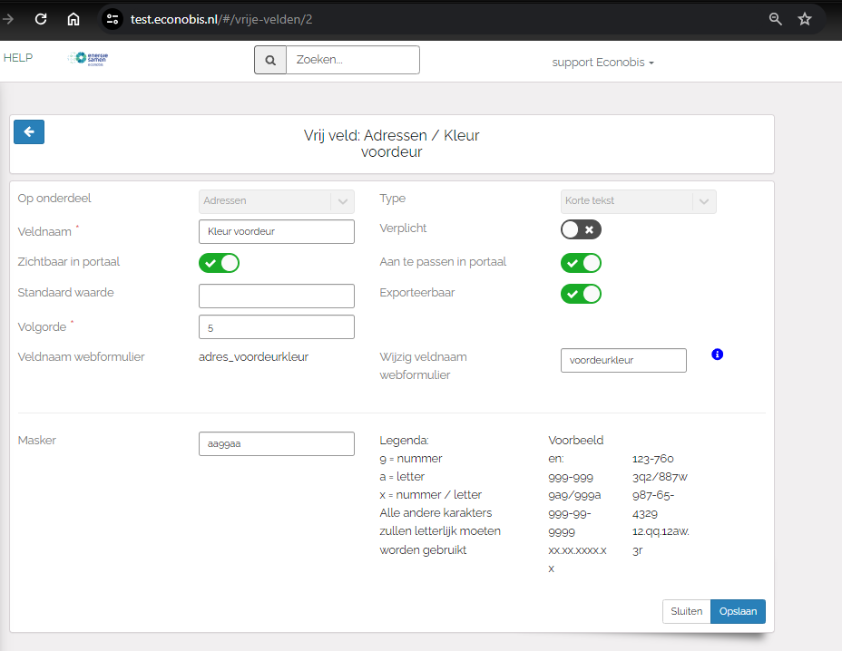
Voor vrije velden op adres niveau update hij bij een contact het vrije veld van het primaire adres.

Ontdubbelen koppelen aan reeds bestaand contact
Als er de gegevens van een formulier word ingeschoten in Econobis dan wordt er gecontroleerd of het contact reeds aanwezig is.
Om te controleren of een contact al in Econobis voorkomt wordt het onderstaande schema gebruikt:
Is het adres identiek? (adres = postcode, huisnummer, huisnummer toevoeging)
Nee |  |  | Ja
Is het mailadres identiek? |  |  | Het adres is identiek of leeg. Is het mailadres identiek?
Nee | Ja |  | Nee |  | Ja
Nieuw contact in Econobis | Koppelen aan contact met laagste ID en Taak aanmaken dat contact gecontroleerd moet worden |  | Is de eerste letter van de voornaam identiek en is achternaam in Econobis 100% identiek*? |  | Is de eerste letter van de voornaam identiek of een van beide leeg?  en is achternaam in Econobis 100% identiek*?
 |  |  | Nee (ander contact) | Ja | Nee | Ja
 |  |  | Nieuw contact aanmaken plus Taak Econobis -> uitzoeken of er een nieuwe contactpersoon nodig is (evt met verbinding 'huisgenoot') | Match, Email adres aan contact toevoegen | Koppelen aan contact plus Taak Econobis -> uitzoeken of er een nieuwe contactpersoon nodig is (evt met verbinding 'huisgenoot') | Match met contactpersoon in Econobis, niets meer aan doen ;-)
Nieuw contact | Adres en taak koppelen |  | Nieuw contact + taak | Taak aanmaken email plus naam controleren | Taak aanmaken naam controleren | Taak aanmaken naam controleren
 |  |  | *Achternaam Jansen en Achternaam Jansen – Berkenhof is niet identiek als dubbele achternaam in 1 veld is ingevoerd via API
 |  |  | *Bijvoorbeeld : Tussenvoegsel moet als apart veld gedefinieerd worden in api. (achternaam van Vliet is niet hetzelfde als “Vliet”)

Voorbeeldinstellingen

Voorbeeld instellingen Gravity forms
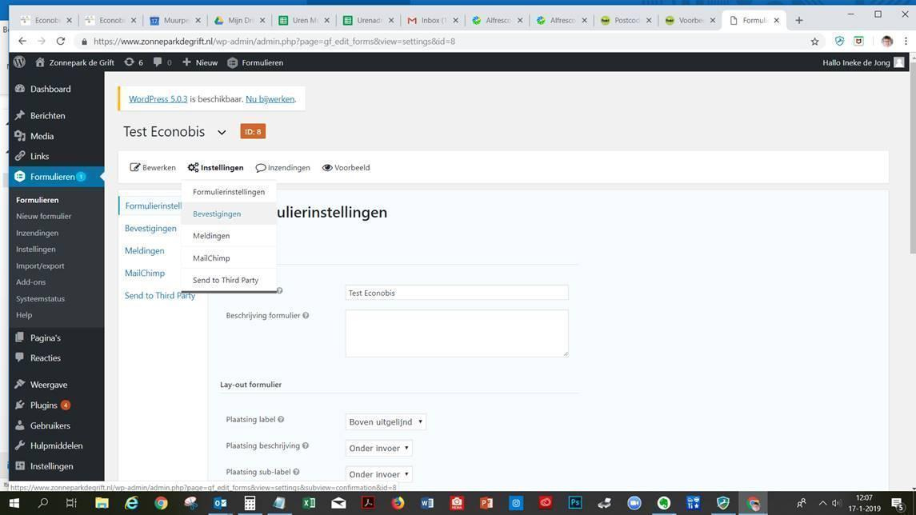
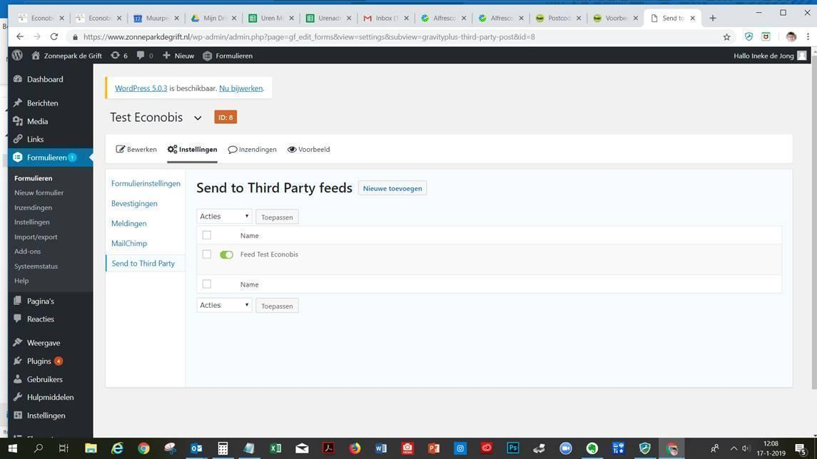
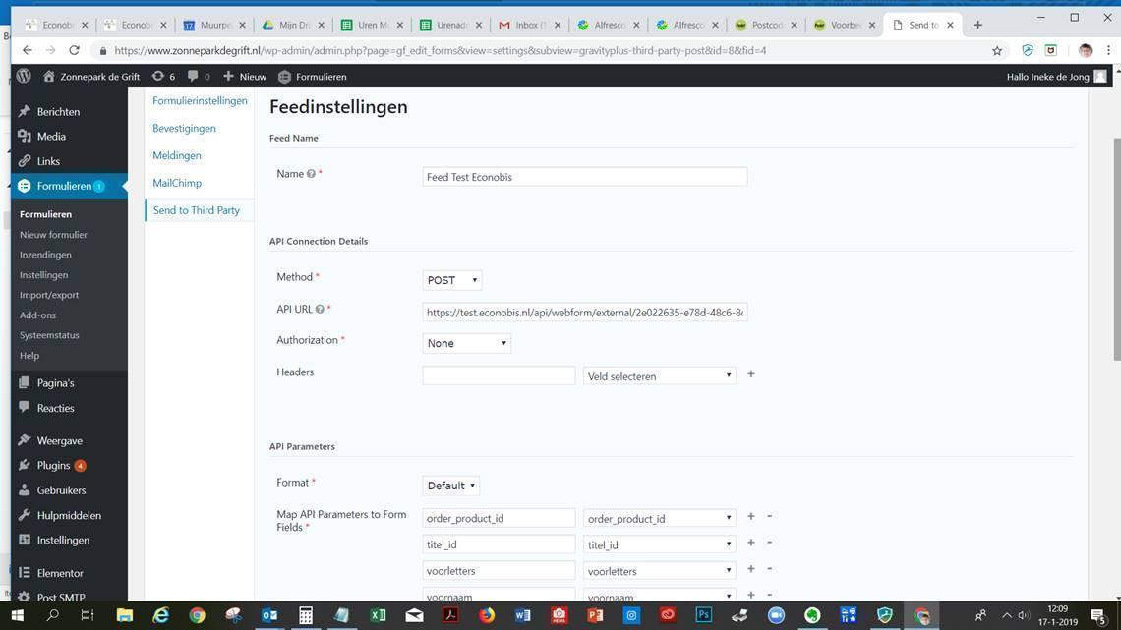

Voorbeeld formulier contact form 7
<label>Voornaam*</label>
[text* voornaam placeholder "Voornaam"]
<label>Tussenvoegsel</label>
[text tussenvoegsel placeholder "Tussenvoegsel"]
<label>Achternaam*</label>
[text* achternaam placeholder "Achternaam" ]
<label>Straat</label>
[text adres_straat placeholder "Adres"]
<label>Huisnummer</label>
[number adres_huisnummer placeholder "Huisnummer"]
<label>Toevoeging</label>
[text adres_toevoeging placeholder "Huisnummer toevoeging" ]
<label>Postcode</label>
[text adres_postcode placeholder "Postcode" ]
<label>Plaatsnaam</label>
[text* adres_plaats placeholder "Woonplaats" ]
<label>E-mail*</label>
[email* emailadres placeholder "E-mail" ]
<label>Telefoonnummer</label>
[text telefoonnummer placeholder "Telefoon" ]
<label>Opmerkingen</label>
[textarea intake_opmerkingen_bewoner placeholder "Extra informatie en/of vragen:"]
[checkbox* checkbox-949 use_label_element "Ik stem in met het privacybeleid"] <a href="/privacybeleid/"target="_blank">privacybeleid</a>
[hidden de /privacybeleid/ vervangen door link naar jullie privacybeleid deze regel kan je weghalen]
[radio woondossier_koophuis "Koophuis|1" "Huurhuis|0"]
[radio contact_groep_ids "nieuwsbrief ontvangen|290" "geen nieuwsbrief gewenst|0"]
[hidden 290 vervangen door het ID van de statische groep die bij jullie de "nieuwsbrief" groep is in econobis. Je kan het ID vinden door de groep te openen en in je internet adresbalk te kijken. deze regel kan je weghalen]
[hidden intake_campagne_id "7"]
[hidden het cijfer 7 bij intake campagne id vervangen door het ID van de campagne waarin de intake moet worden aangemaakt deze vind je in de adresbalk bij energiebesparing de campagne te openen in het menu in econobis. deze regel kan je weghalen]
[hidden intake_interesse_ids "20"]
[hidden intake_maatregel_ids "85"]
[hidden intake_status_id 1]
[hidden akkoord_privacybeleid "1"]
<button class="btn pull-left" >Verstuur</button>
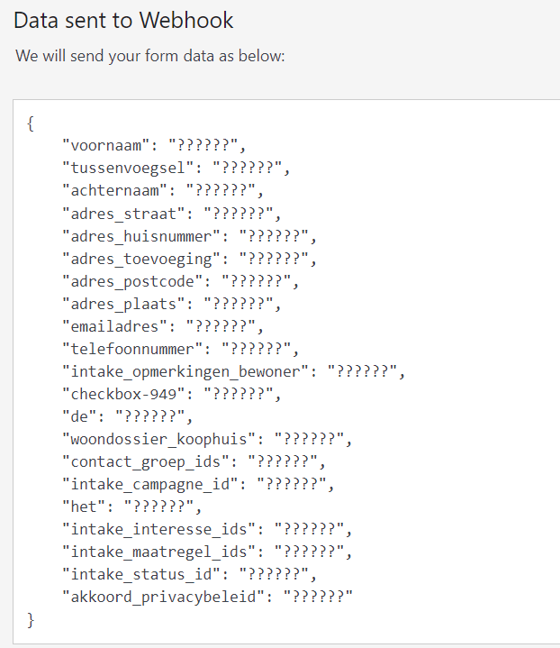
De "het" en "de" in dit voorbeeld doen niets (deze zijn uitleg in de code die was toegevoegd).
Toelichting
In bovenstaande voorbeeld wordt de nieuwsbrief radio knop gebruikt om aan groep 290 of groep 0 (geen groep) te koppelen. uiteraard kan je ook gewoon een [hidden contact_groep_ids "85"] meegeven i.p.v. dit aan een multiple choice keuze (meerdere groepen) te hangen.
Houd er rekening mee dat je contact_groep_ids maar 1 maal mag meegeven in Contact Form 7 en als je meer groepen wil toevoegen dit met komma moet worden aangegeven, dus bijvoorbeeld [hidden contact_groep_ids "85,86"]
Er is ook nog een API verzoek mogelijk voor groep toevoegen op basis van de naam van de groep met de code [contact_groep], die zou je eventueel kunnen gebruiken om nog aan 1 andere groep toe te voegen. De naam van de groep in de instellingen van het formulier moet dan identiek zijn aan de naam van de groep in Econobis.

